数码摄像机NV-MD9000EN

概述
(1).数码摄像机是指摄像机的图像处理及信号的记录全部使用数字信号完成的摄像机。
(2)以松下NV-MD9000EN数码摄像机为例:
肩扛式设计的数码摄像机
具有15倍光学变焦以及750倍数码变焦。
彩色取景器及2.5英寸彩色液晶显示屏清晰的1/4英寸80万像素CCD
技术参数
型号 | NV-MD9000
上市时间 | 2004
产品类型 | 磁带摄像机
光学变焦 | 无光学变焦
数码变焦倍数 | 750倍
镜头描述 | 手动/自动光圈,F1.8,焦距3.1-46.5mm,大特写(全范围AF),滤色镜直径:43mm
LCD液晶屏 | 2.5英寸  ,11.2万像素彩色液晶显示屏
功能参数
传感器类型 | CCD传感器
传感器尺寸 | 1/4英寸
水平解像度 | 625线
取景器 | 彩色取景器
夜摄功能 | 支持彩色夜摄功能
遥控功能 | 支持遥控功能
麦克风 | 外置麦克风
录音系统 | 12/16位PCM立体声音频采集
对焦和测光 | 手动变焦,手动光圈补偿以及逆光补偿
快门 | 14级调整快门速度,从1/50秒到1/8000秒的极快速度
白平衡 | 手动白平衡
摄录时间 | SP:80分钟,LP:120分钟(使用DVM80时)
短片功能描述 | 5种编程AE9(自动曝光)模式:运动,素描特写,低照度,射灯,海滩和雪景
其 它
输入输出接口 | S-视频端子  ,AV接口  ,IEEE 1394接口
电池 | 可充电锂电池
电池续航时间 | 使用时间1小时多
尺寸 | 432×213×225mm
重量 | 2000g
配件 | 交流电源适配器,交流电源线,锂离子电池,遥控器,音频/视频线,肩带,镜头盖,镜头盖挂绳,使用手册,软件光盘 有奖找错
其它性能 | 肩扛式数码DV格式摄像机,双摄像键,双变焦键/最低照明度:1 Lux(数位增亮方式)lux

工作原理
数码摄像机进行工作的基本原理简单的说就是光-电-数字信号的转变与传输。即通过感光元件将光信号转变成电流，再将模拟电信号转变成数字信号，由专门的芯片进行处理和过滤后得到的信息还原出来就是我们看到的动态画面了。
数码摄像机的感光元件能把光线转变成电荷，通过模数转换器芯片转换成数字信号，主要有两种：一种是广泛使用的CCD(电荷藕合)元件；另一种是CMOS(互补金属氧化物导体)器件。控制和部件

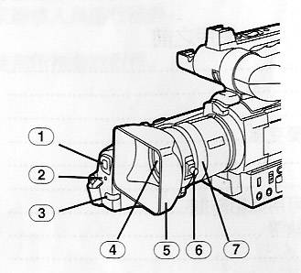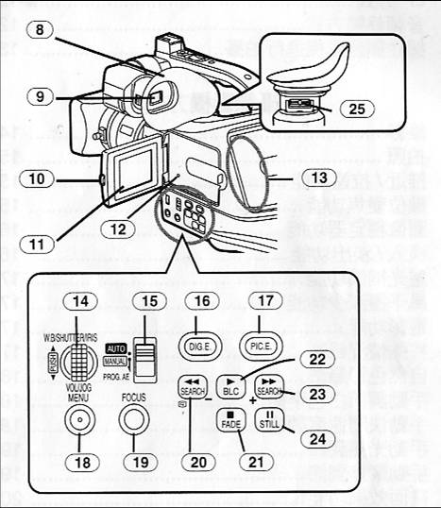
1、白平衡传感器
2、录像指示灯
3、遥控传感器
4、镜头
5、镜头遮光罩
6、镜头遮光罩安装钮
7、聚焦环

14、多功能刻度盘 15、方式选择开关 16、数位效果键 17、画面效果键 18、菜单键 19、聚焦键 20、倒带∕倒带搜索键∕向后搜索键∕录影检查键 21、停止键∕淡化键 22、播放键∕背光键 23、快进∕快进搜索键∕向前搜索键 24、暂停键∕静止键

8、眼罩
9、取景器
10、液晶显示监视器打开键
11、液晶显示监视器
12、复位键
13、扬声器
25、目镜校正旋钮

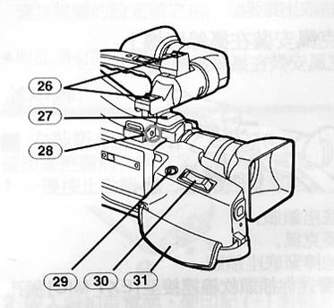

·

26、灵巧附件座
27、麦克风
28、外部麦克风插孔
29、拍照键
30、变焦手柄
31、手持带

32、肩背带 33、次变焦柄 34、次拍摄开始/停止键 35、电池推出键 36、电池固定器 37、直流输入插孔 38、DV端子 39、S-Video输入/输出插座 40、视频输入/输出插座 41、音频输入/输出插座 42、头戴耳机插座 43、录像带弹出柄

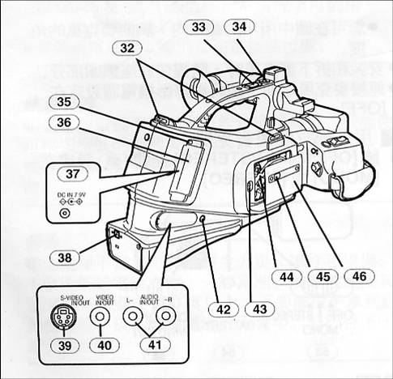

44、录像带固定器 45、录像带舱盖锁定键 46、录像带室盖

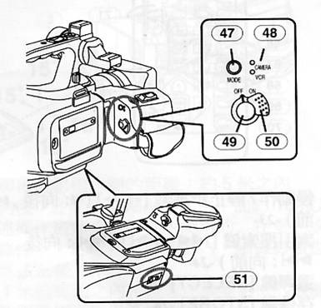

47、状态键
48、操作方式灯
49、录影开始/停止键
50、开关
51、三脚架座

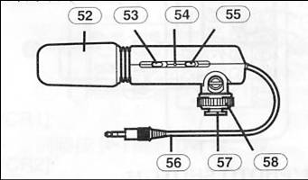
52、风声抑制
53、Off-On状态选择开关
54、电池显示灯
55、风声消弱开关
56、立体声迷你插头软线
57、底座
58、底座锁头

使用方法
- 基本拍摄方法
1）.手持拍摄方式
固定手持拍摄时，主要注意配合呼吸、借助支撑物来稳定身体和摄像机。运动手持拍摄时，主要注意持机姿势和迈步的配合。一般来说，后退拍摄比前进拍摄，手持的稳定性要高些。
2）肩扛拍摄方式
拍摄时，摄像机正对被摄物，两脚自然分开，重心在两脚中间。右肩扛着摄像机，右手把在扶手上，并操作电动变焦以及录像机的启停。左手放在聚焦环上进行焦点调节，并作为支撑点；右眼贴近寻像器，观察图像构图。
- 脚架拍摄方式
电视摄像的稳定器械主要包括：三脚架、独脚架、导轨和各类托架等。不论什么类型的摄像机，都能安装在摄像机的脚架上进行拍摄。拍摄时根据拍摄的要求，或摄像人员的高矮，调节三脚架的高低以及是否水平。对运动镜头拍摄时，应预先将云台的锁扣拧松，使摄像机能上下左右摇动。右手握住摇把，靠它牵动摄像机运动进行摇摄。左手调节变焦扣和调焦杆，进行聚焦和变焦工作。
具体操作
一、拍摄
当[AUTO/MANUAL/PROGAE]开关打到[AUTO]时，摄录影自动调节录影时
的聚焦和白色平衡。在某些此情况下，自动调节不行时，则需要进行手动调节。
1.转动[OFF/ON]开关，把它打到[ON]。
2.按录影开始/停止键（或次拍摄开始/停止），即可开始录影，
此时录象指示灯亮，同时寻像器里显示为[REC]。
3.暂停录影
再按一下录影开始/停止健，将暂停录影，同时寻像器里出现[PAUSE] 指示。
注：如果录影暂停方式持续6 分钟以上，电源会自动关闭，以保护磁带和
节省电池。如果在此状况下恢复录影，请再次打开关电源。
4.在录影暂停中视看已录图像（摄录影机搜索）
在录影暂停方式下，持续按住[SEARCH-]键或[SEARCH+]键，可视看已录影
像。
1）当按[SEARCH-]键时，将反向播放图像
2）当按[SEARCH+]键时，将正向播放图像
5、自拍
打开液晶显示监视器，将其向前转（向镜头一侧），录影时让目标位於录
影机监视器的前面。 当液晶显示监视器打开时，取景器会自动失效。
如果用液晶显示监视器取景，好像是在镜子中得图像一样，请把[OTHER
FUNCTIONS]子菜单中的[SELFSHOOT]设为[MIRROR]。选择图像会正常被录制。并
不会出现左右互换。
如在自我录影时使用[MIRROR]，则只显示拍摄显示、拍摄暂停指示和剩余
电量指示等最基本的指示。
如出现警告请将LCD 监视器转回原始位置，以便检查警告/警报指示的具体内容。
6、结束录影
把[OFF/ON]开关打到[OFF]
二、拍照
1、 本摄像机可以拍摄约7 秒的包括声音的静止图像。方法是：在录影暂停方
式下，按[PHORO SHOOT]键，摄像机将记录一个约7 约的静止图像（含
声音），然后切换到录影暂停方式。
2、 连续拍照
当[OTHER FUNCTIONS]子菜单中[SHTR EFFECT]位於[ON]时，如果连续按住[PHOTOSHOT]键，摄录影机将以0.7 少的间隔连续拍摄静止图像，直至放开该键。
所录下来的图象在萤幕闪烁同时，还将录下快门的咔咔声。
三、光学变焦功能
根据拍摄的需要，通过近景或广角拍摄，可给影像造成特殊效果。
1、 用于广角拍摄（拉回）时：
把[W/T]双焦柄（30）（或次双焦柄（33））推向[W]。
2、 用于特写镜头拍摄（推近）时，把[W/T]双焦柄推向[T]。
3、拍摄小物体的特为镜头（大特为功能）当变焦放大率为1X 时，本录像机可以聚焦于距镜头约20 毫米的物体。在此情况下可以拍摄昆虫等小型物体的特写。
4、使用变焦麦克风功能
使用变焦操作时，麦克风的方向角度和灵敏度也会随录制的声音而改变。通过设定[EAMERA FUNCTIONS]->[RECORDING SETUP]->[ZOOM MIC]->[ON]，会出现[Z.MIC]指示。
注意：该指示是用于内置麦克风的。
四、数码变焦功能
当要对处于1X 至15X 正常变焦范围之外的目标进行特写镜头拍摄时，可使用数码变焦功能。可选用30X，甚至750X 的放大率。
1、设定[CAMERA FUNCTIONS]->[CAMERA SETUP]->[D.ZOOM]->[30X]或
[750X]。
2、按[DIG.E.]键直到[D.ZOOM]指示出现。按[DIG.E.]键时，该指示灯如下循环改变。

3、将[W/T]变焦手柄推向[W]或[T]，以进行推近/拉还。
4、取消数位变焦功能，
按[DIG.E.]键直至[D.ZOOM]指示消失。
六、影像稳定功能
如果摄录像机在拍摄过程中摇动，按[DIG.E.]键，直到 图像出现，此时拍摄影像可得到一定程度的校正。如摄像机摇动太厉害。此功能可能无法稳定图像。再按[DIG.E.]键， 直到消失，则取消图像稳定功能。
二 松下摄像机菜单及手动功能的熟悉
一、手动调节白平衡
白平衡调节能够识别光线色彩并进行调节，使白色变为纯白。该摄像机将
通过镜头和白平衡传感器所接收的光源色调，由此判断拍摄条件，并选择最接
近的角度设定值。该功能就叫做自动白平衡调节。
对于超出自动白平衡调节范围的光线条件，请使用手动白平衡调节方式。
1 安好镜头盖，推近直到整个屏幕变成白色。
2 把[AUTO/MANUAL/PROG.AE]开关打到[MANUAL]。此时[MNL]指示出现。
3 按[PUSH]旋钮，此时出现[AWB]指示。
4 转动[push]旋钮，直到出现 如下指示。

5 按住[PUSH]旋钮直到上面的指示停止闪烁。恢复自动调节时旋转[PUSH]刻度盘直到[AWB]指示显示。或把[AUTO/MANUAL/PROG.AE]开关打到[AUTO]。
注：当外界条件超出白色平衡自动调节的有效范围之外时，图像将偏红或偏
蓝。即使在白平衡自动调节的有效范围之内，若有一个以上的光源，自动白平衡
调节也可能无法正常工作。在这种情况下，请手动调节白色平衡。
1）本摄录影机的自动白色平衡调节的有效范围。
2）蓝天

3）阴天（下雨）

4）电视机屏幕

5）太阳光

6）白色荧光灯

7）太阳升起后2 小时和落日前2 小时

8）太阳升起后1 小时和落日前1 小时

9）卤光灯

10）白炽灯

11）日出或日落

12）烛光

二、手动快门速度调节
在拍摄快速移动物体时可用此功能。
1 把[auto/manual/prog.ae]开关打到[manual]。[mnl]指示出现。
2 按[push]刻度盘，直到快门速度指示出现。
3 旋转[push]刻度盘，调节快门速度。快门速度调节范围：1/50-1/8000 秒。标准快门速度为1/50 秒。选择的速度越接近[1/8000]，快门速度越快。恢复自动开关时，把[auto/manual/prog.ae]开关打到[auto]。
三、手动光圈调节（f 值）
1 把[auto/manual/prog.ae]开关打到[manual]。[mnl]指示出现。
2 按[push]刻度盘，直到光圈指示出现。
3 旋转[push]刻度盘调节光圈
光圈调节范围：
close（开关）。f16，……f2.0。
op（打开）+odb，……，op+18db。
使用增亮模式[gainup]（-20-）时，光圈调整为[op+15db]。选择的数值越
接近[close]图像将变得越暗。选择的数值越接过[op+18db]图像将变得越亮。数
值后面添加+db，表示增亮值。如果该数值太大，质量会劣化。恢复自动调节时，
把[auto/manual/prog.ae]开关打到[auto]。
四、手动聚焦调节
在自动聚焦不能正常工作的条件下，可以手动调节焦距。
1[auto/manual/prog.ae]开关打到[manual]。[mnl]指示出现。
2 按[focus]键。
3 转动聚焦环，调节聚焦。
在以下情况下，将无法使用聚焦环。
1）当显示出菜单屏幕时。
2）当您正在调节白平衡，快门速度或光圈时。
恢复自动调节时
将[auto/manual/prog.ae]开关设置在[auto]或按[focus]键。
三、特技摄像
一、淡入/淡出功能
1、淡入
淡入功能使图像和声音在场景开始出现时渐渐地从黑色屏幕中显现出来。在拍摄暂停模式中，按住[FADE]键。影像渐渐淡出当影像完全消失后，按开始/停止键开始拍摄。在开始录制3 秒后，放开[FADE]键。图像再次渐渐出现。
2、淡出
淡出功能使图像和声音在场景的结尾渐渐地消失，只留下黑色的屏幕。在拍摄过程中，按住[FADE]键。当图像完全消失后，按录影开始/停止键停止录影。放开[FADE]键
注：对静止图像将无法进行淡入或淡出操作。
二、逆光补偿功能
此功能用于防止被摄物在逆光环境中拍摄得较暗请按下[BLC]键， 显示闪烁，然后保持显示，此时整个屏幕将变得更亮。恢复正常拍摄时，按[BLC]键。
三、消除风干扰功能
此功能可减少摄像时风吹在麦克风上时造成的干扰。设置[CAMERAFUNCTIONS]->[RECORDING SETUP]->[WIND CUT]->[ON]。此时会出现[WINDCUT]指示。
注：该功能是针对内置麦克风的取消风干拢减少功能时，设置[CAMERAFUNCTIONS]->[RECORDING SETUP]->[WIND CUT]-> [OFF]。
四、电影功能
该功能可以用类似电影一样的宽屏幕进行拍摄。设置[CAMERAFUNCTIONS]->[CAMERA SETUP]->[CINEMA]->[ON].在萤幕上下方出现黑色遮幅。取消电影方式时设置[CAMERA FUNCTIONS]->[CAMERASETUP]->[CINEMA]->][OFF].
五、特殊环境拍摄（程序自动曝光AE）
在特殊拍摄条件下，可以选择最佳的自动曝光。
将[AUTO/MANUAL/PROG.AE]开关从[MANUAL]反复向下滑动，直至需要的
自动曝光模式。
1） 运动模式： 适于拍摄体育运动等涉及快速移动的场景。
2） 肖像模式：适于使人物肖像清楚地出现在背景上。
3） 低照度模式：适于把黑暗的场景拍摄得更变一些。
4） 聚光灯模式：适于拍摄宴会、剧场等聚光灯照明之下的目标物。
5） 海滩及雪地模式：适于拍摄滑雪场地、海滩等耀眼环境中的场景。取消程序AE 功能时把[AUTO/MANUAL/PREOG.AE]开关打到[AUTO]。
六、自然色彩拍摄（白平衡）
由于场景或光线条件所限。自动白色平衡调节方式可能无法实现自然色彩。在这种情况下，可以手动调节白平衡。
当在镜头盖盖住的情况下打开电源时，自动白色平衡功能可能会无法正常工作。请取下镜头盖之后，再打开摄录影机。
1、把[AUTO/MANUAL/PROG.AE]开关打到[MANUAL]。出现[MNL]指示。
2、按[PUSH]刻度盘出现[AWB]指示。
3、旋转[PUSH]刻度盘，设定所希望的白色平衡方式。

1）自动白平衡调节[AWB] 2）以前手动设定的白平衡设定值
3）户外模式 4）室内模式（在灯光下拍摄）
4 、恢复自动调节
旋转[PUSH]刻度盘值到[AWB]指示出现。或把[AUTO/MANRUL/PROG.AE]开关打开到[AUTO]。
四 徒手执机拍摄
内容：
1． 徒手固定镜头的拍摄
2． 徒手推拉镜头的拍摄
3． 徒手摇镜头的拍摄
4． 徒手移镜头的拍摄
5． 徒手跟镜头的拍摄
步骤：
一、徒手固定镜头的拍摄
1． 面对被摄体，两脚自然分开与肩同宽，身体挺直站立，重心落在两脚中
间。
2． 右肩扛摄像机，右手穿过变焦距镜头上的带子（这根带子将在操作变焦
距镜头时，帮助稳定摄像机）握住手柄，左手握住手动聚焦环。
3． 眼睛贴在寻像器上，用右耳靠近监听喇叭监听音频。
4． 拍摄时尽量屏住呼吸，或使用腹式呼吸，胸部不动，呼吸均而浅。
5． 使用变焦距镜头的广角端，拍摄前方固定景物20 秒，要求尽量保持画
面稳且水平。（以寻像器的边框为准来衡量，画面中的水平线与寻像器
的横边平行，垂直线与寻像器边缘平行）
6． 使用变焦距镜头的长焦端，拍摄前方固定景物20 秒，要求尽量保持画
面平且水平。
（以寻像器的边框为准来衡量，画面中的水平线与寻像器的横边平行，
垂直线与寻像器边缘平行）
二、徒手推拉镜头的拍摄
1． 肩扛执机的方式同前。
2． 面对前方一主体，按动电动变焦开关T 端，启动录像按钮，将摄像机的
最大景别推到最小景别。注意，按动变焦开关时保持同样力度，呼吸方
式；在推进的过程中保持画面的平稳，避免左右摇晃和画面落幅的构图。
3． 选准前方一主体，按动电动变焦开关W 端，启动录像按钮，将摄像机的
最小景别拉到最大景别。注意，按动变焦开关时保持同样力度，呼吸方
式；在拉的过程中保持画面的平稳，避免左右摇晃和画面落幅的构图。
三、徒手摇镜头的拍摄
1． 肩扛执机的方式同前。
2． 拍摄以下几个摇镜头：
内容：A 选择前方大范围的场景，考虑好起幅和落幅画面。
B 跟随一运动物体，如人。
横摇90 度（15 秒）
横摇180 度（15 秒）
横摇270 度（15 秒）
横摇370 度（15 秒）
3． 拍摄时用膝盖水平对准横摇结束的方向及落幅。
4． 扭转身体和摄像机，对准横摇开始点及起幅。
5． 开始拍摄时，稍微弯曲一点膝盖，如同一个防震器。起幅开始，逐渐转
动身体回到正面，直至落幅，整个身体和摄像机一起移动，而不仅仅是
移动手臂。身体状态是从不舒服的位置到舒服的位置。
6． 试用不同焦距的镜头拍摄以上内容。（长焦距和短焦距）
四、徒手移镜头的拍摄
1． 肩扛执机的方式同前。
2． 肩扛摄像机拍摄一横移镜头（15 秒）。
3． 注意保持画面的水平，无论镜头运动速度的快慢，角度方向如何变化，
除非特殊表现，地平线应基本处于水平状态。
4． 手提摄像机拍摄一横移镜头（15 秒）。
5． 注意执机方式，可手提可怀抱，总体要求同3。
6． 试用不同焦距的镜头拍摄以上内容。（长焦距和短焦距）
五、徒手跟镜头的拍摄
1． 肩扛执机的方式同前。
2． 跟随一移动主体（如某人）拍摄15 秒。
3． 尽量用脚趾走路，它比脚跟更具有防震性。同时注意路线中的障碍物以
免自己和摄像机的不测。
4． 试用不同焦距的镜头拍摄以上内容。（长焦距和短焦距）
仪器保养
1、外壳
保护外壳主要要从三个方面注意：
①在拍摄时候，要注意摄像机不要碰到比较硬的物体，如桌子、栏杆、墙、树等，在拍摄时要事先看看环境，避免在构图中将机位靠在这些东西的附近。
②避免在雨雪天气拍摄。
③摄像机一定要妥善保管，不要放在有腐蚀性的物品旁边，因为现在摄像机的外壳就是两种，一种是塑料，另一种是金属，都极易被腐蚀，造成外壳原材料变形。
2、镜头
镜头对于DV的拍摄效果的影响无疑是致命的，镜头的好坏直接决定摄像机拍摄的质量。摄像机的镜头是外露的，应注意以下几个方面， ①配一个UV镜。UV镜可以最大的保护摄像机的镜头免于损坏，而且是防尘、防划痕的最好的工具。
②DV只有在非常必要时才对镜头进行清洗。镜头上有一丁点儿的尘土并不会影响图像质量。清洗时，用软刷和吹气球清除尘埃。注意：务必使用棉纸，而且在擦洗时，不要用力挤压，因为镜头表面覆有一层比较易受损的涂层。另外，大家千万别用硬纸、纸巾或餐巾纸来清洗镜头。这些产品都包含有刮擦性的木质纸浆，会严重损害相机镜头上的易损涂层。在清洗摄像机的其他部位时，切勿使用溶剂苯、杀虫剂等挥发性物质，以免机器变形甚至溶解。
3、磁头
视频磁头无疑是DV的核心器件，它关系到录像、放像的图像回放质量。保护视频磁头主要要从两方面入手①应该正确选择录像带，不要使用那些劣质带，也不要使用已经明显录像质量有问题的录像带，因为这两种带的磁粉容易脱落，从而使磁头变脏，甚至是损坏磁头。②视频磁头要定期进行清洗，将平常积累的污垢、磁带脱落下来的磁粉清洗掉。一般来说，当您看见图像的颜色变浅、无色，或是图像的雪花点明显增多的时候，那就是磁头需要清洗的时候了。清洁磁头主要有清洁带自动清洗和用清洁液手工清洗这两种方式。
（1）、专用清洗带清洗
清洁带其实是一种非磁性的带子，它在磁带上涂了一层非磁性的、很细很均匀的颗粒状物质，其性质类似于非常细的砂纸。在使用清洗带时，首先将它和普通摄像带一样放置到DV中去。需要注意的是，使用清洗带要遵照“即装即用”的原则，清洗带一经使用就要连续播放到带尾，中间不要停止，也不要“快进”和“快倒”，让它按正常时间运转。通常清洗时间一次为10秒钟，如果录像质量还是有问题那么可以再次清洗，但是清洗次数不能超过四次，如果还有问题那么你就要将摄像机拿到专业维修点去维修了，而不要再使用清洗带，因为清洗带属于精细研磨带，本身也会对磁头造成损坏。此外，DV正处于准备状态的时候，不要将清洗带放到DV里面去，因为这时DV虽然不工作但处于“全穿带”状态，此时磁带、磁头和磁鼓紧密接触，随着机器的震动，有可能对磁头造成不必要的磨损，。
（2）、清洗液清洗
手动清洗这种办法也是不错的。在清洗前，切断电源，用蘸有无水酒精或石油醚或专用清洗液的麂皮、不起毛的布靠在磁头鼓的圆柱面上，轻轻地擦磁头。清洗时需要注意，只能沿水平方向轻擦，不能沿垂直方向擦动，只能用手慢慢转动磁头，而不能打开电源，让磁头电机转动。此外，在擦拭时不要将清洗液滴在橡胶元件上，否则就容易引起老化或龟裂。在清洗之后，必须等到清洗液完全蒸发再开机使用。
4、电池
现在，数码摄像机主要是靠电池提供电源。使用电池也有很多要注意的地方，这样才能使电池“延年益寿”。
（1）、电池的清洁
为了避免电量流失的问题发生，您要保持电池两端的接触点和电池盖子的内部干净。如果表面很脏的话要使用柔软、清洁的干布轻轻地拂拭，绝不能使用清洁性或是化学性等具有溶解性的清洁剂，例如稀释剂或是含有酒精成分的溶剂清洁您的数码摄像机、电池或是充电器。
（2）、电池的充电
对于充电时间，则取决于所用充电器和电池，以及使用电压是否稳定等因素。通常情况下给第一次使用的电池(或好几个月没有用过的电池)充电，锂电池的一定要超过6小时，镍氢电池则一定要超过14小时，否则日后电池寿命会较短。而且电池还有残余电量时，尽量不要重复充电，以确保电池寿命。
（3）、电池的使用
使用过程中要避免出现过放电情况。过放电就是一次消耗电能超过限度。否则即使再充电，其容量也不能完全恢复，对于电池是一种损伤。由于过放电会导致电池充电效率变坏，容量降低，为此摄录机均设有电池报警功能。所以在出现此类情况时应及时更换电池，尽量不要让电池耗尽而使摄录机自动关机。
（4）、电池的保存
如果您打算长时间不使用DV时，必须要将电池从数码摄像机中或是充电器内取出，并将其完全放电，然后存放在干燥、阴凉的环境，而且尽量避免将电池与一般的金属物品存放在一起。为了避免电池发生短路问题，在电池不用时，应以保护盖将其保存。此外，新电池一定要按照说明书要求，前两次充电达到一定时间，这样才能使你的电池使用的更加长久，更加耐用。
一.在数码摄像机不使用时，一定要把磁带取出，以免磁带和磁头接触，从而弄脏磁头。二.在把磁带安装到摄像机之前，必须检查一下磁带有没有松弛，如有松弛就应该转动驱动轮把磁带拉平。为了减少磁带的松弛，应把磁带盒竖立起来保管，并把磁带多的一端放在下面，不用时绕道头。由于摄像机普遍采用半加载方式，总有一段磁带长期暴露在外并和其它机件接触，长期不用的磁带应从带仓中取出保存。一旦轧带，不可再加电卸载。
三.使用时防止温差大的变化，比如在寒冷的冬天，从温暖的室内拿出DV带到室外拍摄，不要马上放进DV机内。温差大有可能会使DV带的表面形成微小的水珠，损伤DV机。
四.尽量少用暂停，因为在使用“暂停”的时候，磁带停止了运动，而磁头仍处于旋转的状态，固定反复扫描磁带上的同一部位，使磁带局部发热而受到损伤。强调的是放像时尽量不用快进和快退因为这时放像头与磁带紧密接触，磁带的高速运转会剧烈摩擦放像头，放像头产生高热而受到损伤。
五.磁带的摆放也有讲究，直立摆放能减少磁带的自然变形。
六.磁带的标签要按说明正确粘贴，否则会影响磁带走带时的平稳性，给磁头造成伤害。
七.为保险起见，每次摄好后，应及时通过摄像机上的复合视频口转录到录像机的磁带上，以防误抹，同时便于观赏与保存。
八.在没有清洗带和清洗液的情况下，需要拍摄但是磁头比较脏，可以放入新的磁带快进一遍，如果磁头不是脏的太厉害，那么快进之后，就应该可以用了。
九.摄像时不要将镜头直对太阳等强光源，以免损坏CCD.
实物图
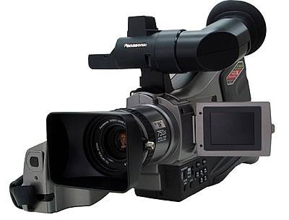
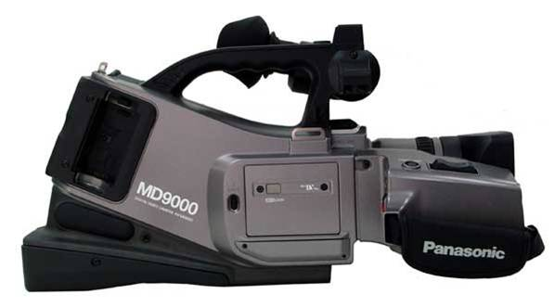

DV摄录一体机GY-DV5101
有关使用环境的注意事项
请务必在 0°C ~ 40°C 的容许环境温度下使用。否则，将造成故障。
请勿在多尘砂的环境下摄影。如果尘砂进入机器，则将导致马赛克状噪波的发生。
●在保管和使用时都请关闭带舱盖。
●录像带请放在带盒中保存。
有关录像带的注意事项
请务必使用注有 DV 或 MiniDV 标记的 JVC 录像带。（参看第 8 页）
DVM80 型因磁带薄，耐久性差，性能不稳定，故不推荐使用。
多次使用过的录像带，因磁粉脱落等缘故而使噪声大为增加，从而降低了这种磁带的性能。如果磁带已脏或损坏则应当停止使用，否则会降低旋转磁头的寿命或损坏内部元件。
有关磁头清洗的注意事项
为了获得优质的画质和音质，在进行重要的录制以前，请使用 JVC 指定的专用磁头清洗带对磁头进行清洗。如不定期进行磁头清洗，画面上将会出现马赛克状的噪波。
磁头清洗带应选用与附带的清洗带相同型号的产品。否则将有可能发生问题。
如需新的磁头清洗带，请与 JVC 指定的产品服务站联系。
关于使用电源的注意事项
有下列蓄电池可以使用。
●NP-1 型公司
●Anton-Bauer 公司：DIONIC 系列
Trimpack 13/14 系列
Magnum 13/14 系列
Compack 13/14 系列
Propack 13/14 系列
电源电压如不在 DC 11V ~ 15V 范围内，将导致故障的发生。如果电压过低则将导致色彩失真及噪音增加。如果超过 15V 则将会损坏机器。
其他使用注意事项
●本机由精密部件构成。请勿对其进行拆解和改造。
●除使用磁头清洗带进行清洗外，每使用 500 小时后，应与 JVC 指定的产品服务站联系，进行定期检查。

JVC GY-DV5101 DV 摄录一体机。
本使用说明书为 GY-DV5101E 专用。
安全注意事项
本设备符合相应的欧洲法规的规定和保护要求。本设备为专业视频装置，可以用于下列环境：
●住宅区（室内）或农村
●商业及轻工业，例如办公室或剧场
●市的室外
为了保持最佳性能及电磁兼容性，建议您使用的电缆不超过以下长度。
端口 | 电缆 | 长度 | 端口 | 电缆 | 长度
DC IN  FRONT AUDIO IN  REAR AUDIO IN  LINE OUT  EARPHONE | 专用电缆  屏蔽对绞电缆屏蔽对绞电缆  专用电缆  带耳机的电缆 | 5 m  10 m  10 m  10 m  2 m | DC OUT  MONITOR OUT  Y/C OUT  DV | 专用电缆  同轴电缆  专用电缆  专用电缆 | 1 m  10 m  10 m  4.5 m

注意：在有强电磁波或磁场的地方（如靠近收音机或电视机发射机、变压器、电机等），图像和声音可能会失真。遇此情况时，请将装置远离干扰源。

警告：
为避免火灾及电击，不要使此设备遭受雨淋或受潮。
本机只能用 12V 直流电源。
注意：
若未正确更换电池，则有爆炸的危险。请仅用相同或同等类型的电池进行更换。
注：
标牌（系列牌号）在机身上。
注意：
不要打开机箱，以防电击。机内无用户能维修的元器件。应由专业维修人员进行维修。

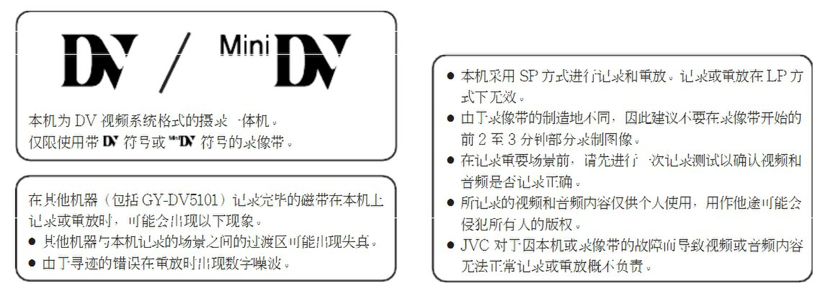
主要特征
●内装兼容装置，用于标准尺寸 DV 录像带和微型尺寸录像带可以 DV 格式记录／重放 Standard DV，Mini DV 和DVCAM 磁带。
以 DVCAM 格式记录的磁带只能用于重放（简单重放）。不能以 DVCAM 格式记录。
DVCAM 为 Sony 公司的注册商标。
●小型、轻便设计
包括镜头、寻像器、电池和磁带在内的铝压铸机体重量低于5.6 公斤。
●DV 高质量数字格式
该格式采用 4:2:0 的 8bit 25Mbps 分量数字处理方式，确保记录和重放时得到高质量的图像。
●采用 PCM 音频处理获得优质的声音
为确保高质量的数字音频、可以选择 16比特、48kHZ 或者 12比特、32kHz 采样频率。
●时间码读出器／发生器
用来记录 EBU 时间码和用户比特。
●内装 2.5" 彩色液晶显示屏
除了显示录像机图像和重放图像，液晶显示屏显示状态画面、菜单设置画面和告警指示。
●音频检测用内装监听扬声器
输入音频可以记录或 EE 方式监听。重放的声音可以重放方式监听。如果本机发生异常情况，扬声器还会发出告警。●记录检查功能，方便录像查找和编辑搜索功能。
●摄像部分含有 3-CCD 系统设计以获得高质量的图像
三个 1/2" CCD 采用 440,000 个有效像素进行数字信号处理，以再现 DV 的高质量图像。
本机为 DV 视频系统格式的摄录一体机。仅限使用带 符号或 符号的录像带。
在其他机器（包括 GY-DV5101）记录完毕的磁带在本机上记录或重放时，可能会出现以下现象。
●其他机器与本机记录的场景之间的过渡区可能出现失真。●由于寻迹的错误在重放时出现数字噪波。
●本机采用 SP 方式进行记录和重放。记录或重放在 LP 方式下无效。
●由于录像带的制造地不同，因此建议不要在录像带开始的前 2 至 3 分钟部分录制图像。
●在记录重要场景前，请先进行一次记录测试以确认视频和音频是否记录正确。
●所记录的视频和音频内容仅供个人使用，用作他途可能会侵犯所有人的版权。
●JVC 对于因本机或录像带的故障而导致视频或音频内容无法正常记录或重放概不负责。
●适合 0.2lx（F1.4）照度的方式
采用 LOLUX 方式以确保 +36dB 增益，在几乎没有光亮的不利条件下拍摄非常理想。增益值可在选单中选择。
●多区域自动光圈检测电路
即使在逆光条件下或一帧画面内光亮对象有移动时，多区域自动光圈检测电路也可确保最佳光圈位置。备有开关用以选择超亮度级或欠亮度级。
●寻像器中的安全显示区
提供两种类型的安全区域显示功能。●寻像器中有斑马纹图形的视频电平指示
●完全自动拍摄（FAS）功能
FAS 功能无需烦琐的故障开关或滤光操作，当您在室内和室外或明亮和黑暗场地之间转换时，FAS 功能可与随之改变的拍摄条件自动兼容，提供最大范围的兼容性。
●色温转换滤镜为备用的 3200k, 5600k, 5600k+1/8ND,5600+1/64ND。
●可变扫描快门
消除拍摄非PAL 制式屏幕，如计算机显示屏图像时的闪烁现象。
其变化段落为从 50.1Hz 至 2067.8Hz。
●DV（i.LINK）插座
备有 DV 插座（4 芯），可向备有 DV 插座的其他设备进行数字数据传输，例如非线形编辑系统。●1/2" 卡口型镜头
●可能的摄像输出、VCR 重放输出（复合／YC）●内装彩条（EBU 型）
●通过拨盘选择快门速度和菜单的高操作性
仪器保养
1-1正确使用的注意事项
●供电电压
必须保证电源电压在直流 11V 至 15V 之间．如果电压太低，会导致彩色失真以及噪音增加，在任何情况下电压不能超过15V，否则会损坏机器。
●允许的环境温度和湿度
请务必在允许的环境温度范围即 0°C 至 40°C 之 间以及允许的相对湿度范围即 30% 至 80% 之间使用本机。在允许的温度和湿度范围以外的条件下使用本机不仅可能引起故障，而且会导致 CCD 元件出现严重问题，如产生小白点。
●强电磁波或磁场
如在靠近无线电或电视发射天线的场所、变压器及电机等产生强电磁波的场所、或者无线电收发报机或手机等产生电波的场所使用，则图像或声音中可能出现噪波并且（或者）色彩出现异常。
●在本机附近使用无线话筒
本机记录时，如果在其附近使用无线话筒或无线话筒的接收调谐器，则该调谐器可能接收到噪音。
●避免在如下场合使用及储存本机：•过冷或过热的场合；•粉尘和污物严重的场合；
•高潮湿度；
•在炉灶等附近使其受到烟雾或蒸汽的侵蚀；•使其受到强振动或放置在不稳定的地方；
•不要将本机长时间放在直射阳光下的车内，或放在室内取暖设备附近。
●请勿将本机置于有辐射、X 射线或腐蚀气体的地方。
●防止本机被水淋溅（在雨天拍摄时尤须小心）。
●在海滩拍摄时应防止本机受潮。
还要防止本机机体粘上盐分和沙粒。使用后请清洁本机。
●在灰尘飞扬的地方防止灰尘落入机壳内。
●镜头的光学性能
由于镜头光学性能的原因，在图像的周围可能会出现颜色发散现象（色扩散），这是正常现象。
●在重放图像和 EE 图像之间进行切换时，寻像器可能会出现噪音。
●使用时应使本机保持直立。
如果横卧拍摄，会使本机散热效率下降，并对走带系统造成不利影响，有时还会使磁带受损。
●振动
在有强烈振动的地方进行录像重放时，可能无法显示色彩，且／或会使图像、声音受干扰。●搬运注意事项
不要使本机摔落或撞击到硬物上。
- 搬运本机时应将磁带从机器中取出。
●严禁将除录像带以外的物品放入带舱。当本机长时间不用时应确保带舱盖是关闭的。
●在记录或重放时，千万不要关闭电源或拔下电源线，否则可能损坏磁带。
●附带话筒的灵敏度水平经设置低于参考输入（-60 dB）设定。
●当机器不使用时，应关闭电源以节约用电。
●清洁机体：用柔软的干布擦拭机体。如果机体太脏，将拭布在中性洗涤剂的溶液浸泡后擦拭机体，然后用干净的拭布擦去洗涤剂。为防止机体变形以及避免运行时发生问题，千万不能用汽油或稀释剂等挥发性液体沾污机体，更不能用拭布沾上它们去擦拭器。
●接通电源后的瞬间本机可能会片刻不能显示稳定的图像，这是正常现象。
●如果重放包含 NTSC 信号的录像带，将显示“NTSCINHIBIT”，并不能进行正确重放。此时，请取出录像带，以使本机返回正常状态。
●当设备内有录像带或装入录像带后打开电源，则内置磁头清洁器在运行时将发出声音。但并非本机故障。
●液晶显示屏和寻像器均采用高精度技术制造。液晶显示屏和寻像器屏幕上可能会有黑点，或者出现红点、蓝点、绿点和／或白点不能消退的现象。这是正常现象，这些颜色点不会记录到磁带上。
●请勿将手指或异物放入带舱中，因为这可能导致人员伤害或机构损坏。
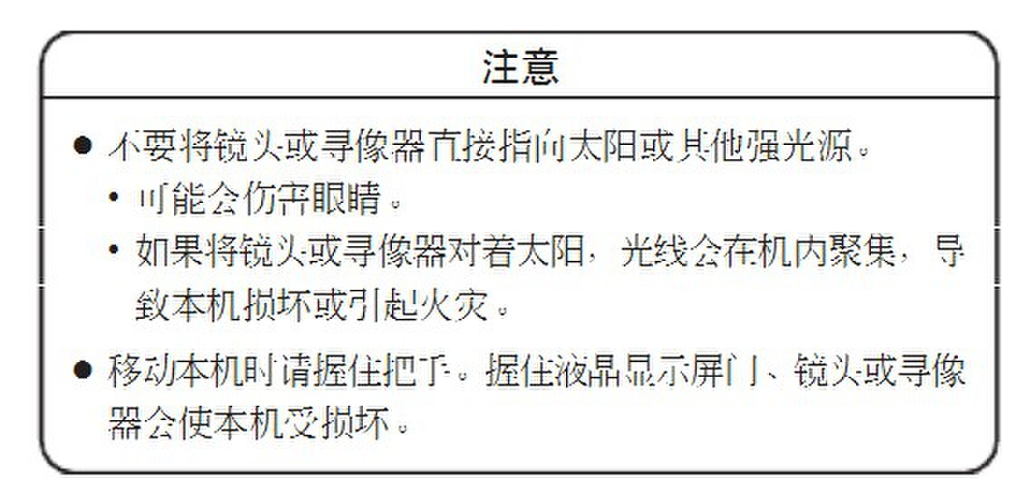
1-2常规和定期保养
GY-DV5101 由精密机械零件构成。随着使用时间的增加，这些零件会积聚灰尘、磨损、老化。此外，在一般环境中长期使用后，磁头、磁鼓和走带机构也会积聚起灰尘，尤其在户外使用时更容易如此。这些灰尘将使磁头和磁带之间接触不良，使图像质量和音质逐渐降低，并加速零件的磨损和老化。作为常规保养，清洗机械部件非常必要，一般采用磁头清洗带清洗，此举对防止磨损和老化非常有效，但对清洁全部走带机构只用清洗带是不够的，还要进行定期保养(检查)以防止突发故障。更换、调整和维修机器，要求高等技术和设备。请与附近的 JVC 专业产品服务站负责专业视频设备的人员联系。
磁头清洗
●为保持优质的图像和声音，应定期使用磁头清洗带清洗磁头。（参看“使用磁头清洗带注意事项”）。如果没有定期清洗磁头，图像画面可能出现马赛克状噪波，学名为块状噪波，声音也会中断。
●请使用 JVC 制造的磁头清洗带。不要使用非指定的磁头清洗带。关于使用磁头清洗带的注意事项和说明请参看。
●如果磁头粘着灰尘，则液晶显示屏上和按镜头部分的 RET 钮进行重放、编辑搜索及记录检查时寻像器上会出现“HEADCLEANING REQUIRED!”的警告信息。
定期保养
内容：按运行时间检查或更换下列机械部件。
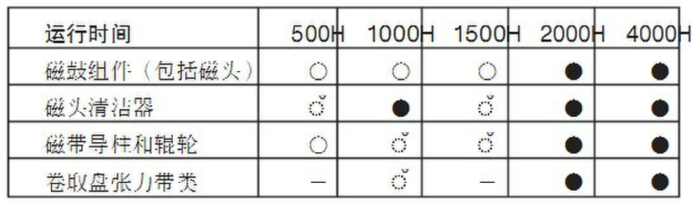
－：检查
○：清洁、检查和调整。
ଁ：清洁和检查。根据需要更换。
- ：更换。
对不同的使用环境及方法其保养内容也会有相应的变化，上述数据仅供参考。
时间管理
按小时表显示可以确定本机的累计运行时间（它显示出磁鼓的累计运行时间），详情请参看 “小时表显示”。
1-3使用磁头清洗带注意事项
请使用 JVC 制造的清洗带。
使用磁头清洗带时请遵循下列注意事项。
1.插入清洗带。在清洗带完全装入本机后按 PLAY 钮。清洗带在 PLAY 方式下一次运转 10 秒钟。（清洗带将自动停止，本机进入 STOP MODE。）
2.每次清洗最多不得超过四次。
Ⅵ请参考下表作定期磁头清洗。
使用环境 | 低温 0°C 至 10°C | 低温 10°C 至 35°C | 高温 35°C 至 40°C
清洗带使用参考标准 | 每隔 5 小时 l 至 2 次 | 每隔 20 至 30 小时  l 至 2 次 | 每隔 5 小时 l 至 2 次
注 1）如果在低湿度环境中使用，磁头清洗的时间间隔应为上
表所列的一半。注 2）如果无意使用了 ME80 磁带，“HEAD CLEANING
REQUIRED!”指示灯可能会保持亮起。遇到这种情况，让磁带运转片刻后指示灯便会熄灭。注 3）请在室温下使用清洗带（10°C 至 35°C ）。
注 4）清洗带盒内有关于使用清洗带的说明。但其中的有些说
明与本说明书中的内容有所出入。使用清洗带时，请遵循本说明书的内容。注 5）如果重复磁头清洗后“HEAD CLEANING
REQUIRED!”指示灯不消失，记录磁带将出现异常。请避免过多重复使用磁头清洗带。
1-4录像带的使用
●本机一定要使用注有 或 标记的 JVC 录像带。标准 DV 录像带：LA-DV276，LA-DV186，LA-DV124Mini DV 录像带：M-DV63PRO，M-DV60，M-DV30* 请勿使用 M-DV80。
●录像带不能上下颠倒使用。
●不要在录像带缠绕得不均匀的状态下进行保存，否则会损坏录像带。请将录像带倒到头部后进行保存。
●应将录像带保存在干燥、通风良好、不易发霉的地方。
●多次使用过的录像带，因失落等因素使噪声大为增加，从而降低了这种磁带的性能。如果磁带已肮脏或损坏，应当停止使用，否则会降低旋转磁头的寿命。
Ⅵ为了在更好的环境下录制及保存重要的影像
遵守以下的事项以便在最好的状态下录制及保管录像带。
●请留意录像带的使用及存放环境。
推荐在以下的温度、湿度条件下使用及保管录像带。
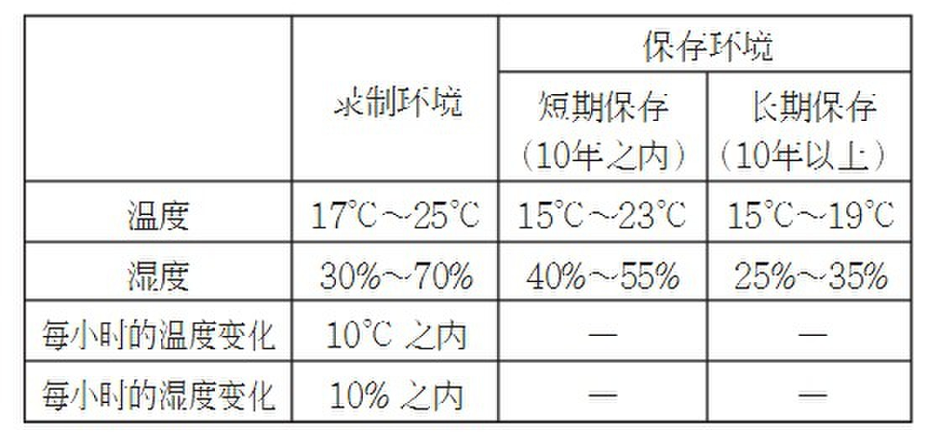
●注有 或 标记的录像带后部有一个开关，以防止意外地抹掉已录内容。
●将该开关滑向“SAVE”可防止录像带上所需要的记录内容被覆盖。
●将该开关滑向“REC”可以记录。
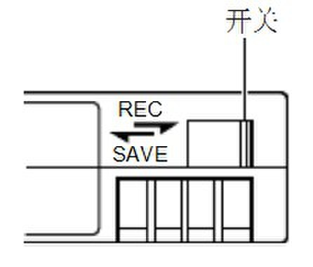
●一年倒卷录像带一次。
在卷着的状态下长时间放置录像带，可能会造成影像失真，或磁带相互粘着。请一年一度快进、快倒录像带，使磁带能接触到新鲜空气。
●将录像带收入盒内，立放排列。
收纳盒保护录像带免受温度及尘埃、紫外线侵害。将录像带收入盒内保管。在排列时将其立放，以防止重叠放置时录像带的重量所导致的影像失真和录像带上、下端的变形。
1-5电池组的使用
GY-DV5101 可用如下任何一种电池组。
●平面型摄像机
●Anton-Bauer 电池组：DIONIC 90
Trimpack 13/14 系列
Magnum 13/14 系列
Compack 13/14 系列
Propack 13/14 系列
*扁平型电池组不能直接连接至摄像机。必须安装选购电池盒。
●电池盒：SCV2978-002
参看 “安装 NP-1 B 型电池”。
1-6结露
●长时间放置在较冷地方的机器一旦携入温暖的场合后，空气中的潮气就会在磁鼓或是磁带导柱冷凝成微粒的水珠。这种现象称为结露（冷凝）。结露时，磁鼓和磁带导柱上结满水珠，使磁带粘贴于其上，造成磁带的损坏。●在以下的情况会出现结露：
•突然将机器从冷的地方携至温暖的地方。
•当室内取暖机刚刚打开，或本机正对着空调机吹出的冷风。
•本机放置在十分潮湿的地方。
请勿在机内装有录像带的状态下将本机从室外移动到室内等有较大温差的地方。
本机移动后，等内部部件适应环境时再使用。
- 当本机出现结露时，液晶显示屏和寻像器上显示“CONDENSATION ON DRUM”。
接通电源，直至警告信息消失。
● 结露指示出现前，也应小心结露。
•由于结露是慢慢形成的，内部形成结露后的最初 10-15 分钟内，结露指示可能不会出现。
•在过冷的地方，结露可能会凝固并结霜。在这种情况下，霜融化为结露需要 2-3 小时才能消失。
- 为防止本机移至有较大温差的地方时出现结露，请首先取出录像带，将本机放置于聚乙烯袋中密封，然后再移至新环境。
- 要确保无结露出现，请在使用本机前，使袋中本机的温度与新环境温度相同。
1-7CCD 的特有现象
拖影和开花
由于 CCD 物理结构上的原因。当拍摄超高亮度光源时会产生垂直条纹（称为“拖影”）。另外一个效应是在亮的光源或物体周围产生光扩散现象（称为“开花”）。
本机采用的 CCD 所产生的拖影和开花现象程度极小，但在拍摄亮光源时仍须注意拖影或开花的发生。
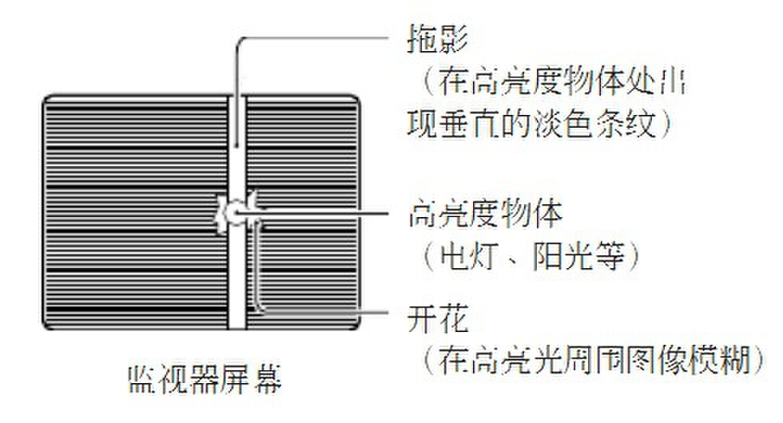
条纹干扰或图形失真
拍摄条状物或精致图形时，可能会在精细网状图形边缘出现凹凸不平或带状干扰。
干扰
高温会使 CCD 传感器的像素失效，在图像中出现白点。当施加增益时这种现象尤为明显。
这是电荷耦合器件（CCD）的特性，因而尽可能在不会使本机温度升高的条件下使用。

使用方法
5-1打开电源
1.将 POWER 开关设置为 ON。
本机以摄像方式打开。
操作方式因本机处于摄像方式或 VTR 方式而异。向上按 MODE 开关时，方式改变。
摄像机指示灯或 VTR 指示灯随着所选方式闪烁。
关闭电源
1.将 GY-DV5101 置于记录待机或 STOP 方式。2.将 POWER 开关滑至 OFF 。
3.取下电池组或连接到 DC IN 插座的电源。（长时间不使用摄像机时。）
5-2录像带装入和取出
装入录像带
1.将 POWER 开关设置为 ON。
2.将 OPEN 把手滑动到侧面打开带舱盖。3.在磁带卷紧后将其装入录像带槽。
■按住录像带后部中心部位，将标准 DV 录像带沿着装入录像带槽。
■将 MiniDV 录像带装入录像带槽左右导柱的中间。
磁带窗应朝外，后部开关向上。按一下磁带后部中心，确认其已完全装入。
4.完全装入磁带后，推动带舱盖慢慢将其关上。
■装入磁带时的状态与 GY-DV5101 方式（摄像机方式或 VTR方式）以及录像带后部 REC/SAVE 开关的状态不同。
取出录像带
1.将 POWER 开关设置为 ON。
2.将 OPEN 钮滑动到侧面打开带舱盖。
3.按下 EJECT 钮。弹出磁带。
4.取出录像带。
5.关闭带舱盖。
5-3观看液晶显示屏
打开液晶显示屏
向后部滑动液晶显示屏锁定释放钮打开液晶显示屏。抓住液
晶显示屏的上下缘不费力地打开它。
改变液晶显示屏方向和角度
●在液晶显示屏门处于打开位置时，转动液晶显示屏门。向上 180° 并向下 90° 转动液晶显示屏门。
●如果液晶显示屏门向上转动 180° 并嵌入摄像机身，可观看仍在机身内的液晶显示屏。
显示液晶显示屏
●长时间按住 DISPLAY 钮，在 ON 和 OFF 间切换液晶显示屏显示。
●当液晶显示屏显示,每次短暂按 DISPLAY 钮，作如下改变。
调整液晶显示屏
●画面亮度：用 LCD BRIGHT +/– 钮调整
●色彩饱和：调整 LCD/VF（2/2）菜单上的 LCD COLOR项目。
●画面对比：调整 LCD/VF（2/2）菜单上的 LCDPEAKING 项目。
5-4设置、显示及记录日期和时间
就设置好内置时钟的日期和时间。时钟由内置备用电池供电，即使电源关闭，设置的日期和时间不会停走。
- 设置的日期和时间按照其在菜单画面上的设定显示在液晶显示屏或寻像器上，并记录在磁带上。
设置日期和时间
●在 CLOCK ADJUST 菜单画面上设置日期和时间。
在边观察边在连接至 VIDEO OUT 或 Y/C OUT 插座的监视器上设置时，在 OTHERS (1/2) 菜单画面上将 OUTPUTCHAR. 项目设置为 ON。
1.将 POWER 开关设置为 ON。
2.按 STATUS 钮 1 秒或更长时间显示 TOP MENU 画面。3.旋转 SHUTTER 拨盘，将光标（）对准 TC/UB/CLOCK
项目，然后按以摄像机身方向按 SHUTTER 拨盘。●出现 TC/UB/CLOCK 菜单画面。
4.旋转 SHUTTER 拨盘，将光标（
）对准 TIME/DATE 项
目，然后按 SHUTTER 拨盘。●出现 TIME/DATE 菜单画面。
5.在 TIME/DATE 菜单画面上设置。（包括显示风格等）
DATE STYLE：选择日期显示风格。
YY/MM/DD（年，月，日）MM/DD/YY（月，日，年）DD/MM/YY（日，月，年）
TIME STYLE：时间可以设置成 12 小时显示或 24 小时
显示。
SEC DISPLAY：选择画面是否显示秒。
1旋转 SHUTTER 拨盘将光标（）对准所设项目，然后再按 SHUTTER 拨盘。
●所选项目设置区域开始闪烁。
2旋转 SHUTTER 拨盘改变设定，然后按 SHUTTER 拨盘。
- 设定区域停上闪烁，设置确认。
在画面上显示日期和时间
在 TIME/DATE 菜单画面上设置是否在屏幕上显示时间和日期以及显示风格。
1.显示 TIME/DATE 菜单画面。
1选择 TOP MENU 画面中的 TC/UB/CLOCK 项目。2选择 TC/UB/CLOCK 菜单画面中的 TIME/DATE 项目。
2.设置 TIME/DATE 菜单画面。
●DISPLAY 项目
：设置是否显示日期和时间。设置为 ON 显示该指示。
注：
显示记录在磁带上的日期、时间时，请将 DATE REC 项目设置为 OFF。DATE REC 项目设置为 BARS 或BARS+CAM 时，即使将该项目设置为 ON 也无法显示记录在磁带上的日期和时间。
●DISPLAY MODE 项目：设置显示日期和时间的视频输
出方式。
BARS：侧面上 OUTPUT 开关设置为 BARS
时显示。
CAM：侧面上 OUTPUT 开关设置为 CAM
时显示。
BARS＋CAM：总是显示日期和时间。
●DISPLAY STYLE：设置所显示日期和时间的风格。
日期＋时间：显示日期和时间。日期：仅显示日期。时间：仅显示时间。■在多种操作方式下显示日期和时间。
拍摄方式：显示内部时钟的日期和时间。
VTR 重放方式：显示记录在磁带上的日期和时间。
（仅限于 DATE REC 项目设置为 OFF 时）
VTR 停止方式：显示最后一次读取的日期和时间。DV 信号输入时：显示输入自 DV 插座的日期和时间。
记录日期和时间
要在拍摄时记录日期和时间，请设置下列菜单项目。当 TIME/ DATE 画面上的 DATE REC 项目被设置为“BARS”或“BARS + CAM”，而 CAMERA OPERATION 菜单上的ASPECT RATIO 项目被设置为 LETTER 时，画面尺寸将被固定为 4 : 3 的纵横比。■设置 TIME/DATE 菜单
●DISPLAY 项目：设置为 ON。
●DATE REC 项目：选择记录日期和时间的视频方式。
BARS：仅在输出彩条时记录日期和时间数据。BARS＋CAM：在输出彩条和摄像图像时记录日期和
时间数据。
OFF：不记录日期和时间数据。
TIME/DATE 菜单画面
注：
记录时不能设置 DATE REC。
5-5内置电池充电
内置备用充电电池用于保存日期和时间及时间码数据。只要 GY-DV5101 与电源连接，内置电池将被持续充电，当 GY-DV5001 从电源断开时，内置电池将逐渐放电。如果 GY-DV5101 在约三个月内没有使用，该电池将完全放电，日期和时间及时间码数据将被重置。此时请为内置电池充电，然后重新设置日期和时间及时间码数据。
即使内置电池电量耗尽，也可使用 GY-DV5101 ，但不能记录日期和时间及时间码数据。
充电方法
1.将选购的交流电源适配器 AA-P250 与 GY-DV5101 和交流电源插座连接或将充电电池安装到 GY-DV5101。
2.将 GY-DV5101 的 POWER 开关置于“OFF”或“ON”（当 POWER 开关置于两个位置中的任何一个时，充电即开始）。3.使设备保持此状态约 4 小时。
●充电约 4 小时后，内置电池的电量可维持约 3 个月。

6-1摄像设置
1.电源
1先将充电电池组装入本机后部电池盒。如果不使用电池组，请用交流电源适配器（AA-P250）将 DC 电源连接到本机后部 DC INPUT 插座提供 12 V DC 电源。2将 POWER 开关设置为 ON。
2.开关位置
A.MODE 开关：拍摄方式（应当打开 CAM 指示灯）。B.[GAIN] 开关：设置为 L。L 位置总是为 0 dB。
C.[OUTPUT] 开关：设置为 CAM-AUTO KNEE OFF。D.[WHT. BAL]（自动白平衡）开关：设置为 A 或者 B。
3.将镜头的光圈方式开关设置为“A”（AUTO IRIS 一侧）4.选择合适的色温转换滤光片。
6-2画面尺寸（4:3/LETTER/SQUEEZE）方式选择
使用 CAMERA OPERATION 菜单画面上的 ASPECT RATIO 项目选择记录图像的画面尺寸。●要使用标准画面记录，请将 ASPECT RATIO 设置为 4:3。
●当 ASPECT RATIO 被设置为 LETTER 时，记录图像的纵横比为 16:9，高于及低于此图像的部分均被剪去。此时，寻像器画面或液晶显示屏将以 16:9 的纵横比显示图像，图像的上下部被切掉。
●当 ASPECT RATIO 被设置为 SQUEEZE 时，16:9 的图像将纵向压缩后输出，以与 4:3 的画面一致。
注：
●在 LCD/VF（1/2）菜单画面 SAFETY ZONE 项目，就可在寻像器或者液晶显示屏上显示标准画面的安全区。☞ 参看第 81页。
●当 ASPECT RATIO 设置为 LETTER 或 SQUEEZE 时，Y/C OUT 电极输出纵横比为 16:9 的 ID 信号。
●当 TIME / DATE 画面上的 DATE REC 项目被设置为“BARS”或“BARS + CAM”，而 CAMERA OPERATION 菜单上的 ASPECT RATIO 项目被设置为 LETTER 时，画面尺寸将被固定为 4 : 3 的纵横比。
6-3寻像器调整
1.调整寻像器的位置和角度。
2.屈光度调整
旋转目镜聚焦环，直到寻像器画面图像清晰可见。
3.亮度和对比度调整
当环境亮度改变时，可用 BRIGHT 和 CONT 控制器调整寻像器画面的亮度和对比度。
注：
寻像器画面尺寸可通过 CAMERA OPERATION 菜单画面（4:3 或 LETTER）上的 ASPECT RATIO 项目选择所需尺寸来改变。
6-4外部监视器调整
在视频监视器上显示摄像机内置的彩条信号，调整色彩、对比度和亮度。
1.将彩色视频监视器连接到 GY-DV5101 的 MONITOR OUT
插座。
2.将 COLOR BARS/CAMERA/AUTO KNEE 开关设置为
BARS 输出彩条信号（EBU 型彩条）。
3.显示彩条时，将 BLUE CHECK 功能设置为 ON，使画面
完全变为蓝色，彩条变为蓝色条纹。
4.调整监视器的 CHROMA 控制器，使彩条 1 和 7 无亮度
区别。
5.在 BLUE CHECK 功能为 ON 时，调整监视器的 PHASE
控制器，使彩条 3 和 5 无亮度区别。
6.如果上述相位控制器调整导致彩条 1 和 7 亮度发生差异，
请从步骤 4. CHROMA 控制器调整开始重新调整。
7.将监视器 BLUE CHECK 功能设置为 OFF 以使监视器切
换至标准画面（将出现 R, G 和 B）。
6-5后部聚焦调整
在镜头首次安装时或在远摄和广角位置聚焦都不正确时，必须作此调整。
如果物体离摄像机有三米远，后部聚焦调整会更容易。调整的最佳目标物是一个 Siemens 星状图。
1.将 IRIS 方式开关设置为 M（手动）。
2.将变焦方式设置为 M（手动）。
3.转动光圈环打开光圈。如果照明过度，请降低照明度或移到
较暗处。
4.转动变焦杆，直到镜头达到最大远摄位置。5.将物体聚焦。
6.将镜头设置为最大广角。7.松开后部聚焦环固定把手。
8.观看相同的物体和为获得最佳聚焦效果调整后部聚焦环。
9.重复步骤 4. 到 8. 约三次进行微调，直到物体在远摄位置和
广角位置保持聚焦。
10.拧紧后部聚焦环固定把手固定该环。
注：
ACCU FOCUS 也可用于上述的第 3 步中。
6-6白平衡调整
由于光的色彩（色温）因光源而异，因此当照射物体的主光源改变时必须重新调整白平衡。
注
在拍摄被色温为 3,200K 的卤素灯照射的物体时，而色温转换滤光片的设定被设置为5,600K，5,600K+1/8ND，或者 5,600K+1/64ND，就不可能完成适当的白平衡调整并取得（FAW）全时自动白平衡。此时，将色温转换滤光片设定改变为 3,200K，然后再进行白平衡调整和（FAW）。
请勿用反射强烈的物体如金属等进行调整，这会导致白平衡调整不正确。
全时自动白平衡（FAW）
FAW（全时自动白平衡） 功能随着照明条件的变化自动调整白平衡值。
该方式适用于用户没有时间调整白平衡或在不同照明条件下频繁移进移出的情况。
■设置步骤
在 CAMERA OPERATION 菜单画面上选择 FAW 项目可以启动 FAW（全时自动白平衡） 功能。通过在开关 A、B或 PRESET 间进行切换，FAW（全时自动白平衡） 功能可分配到各白平衡。
请参看 “CAMERA OPERATION 菜单画面”。
存储器 AUTO A 和 AUTO B 中可以存储两种白平衡调整结果。Ⅲ调整步骤
1.设置下列开关。
●将 POWER 开关设置为 ON。
●将 OUTPUT 开关设置为 CAM-AUTO KNEE。●将镜头的 IRIS 方式开关设置为 A（自动）。
2.根据当前光照设置 FILTER 把手。
3.将 WHT.BAL 开关设置为 A 或者 B。
4.在同样光照条件下，将白色物体放置于画面中心位置作为目
标物体，拉近镜头使白色充满屏幕。
5.向上斜置 AUTO WHT./ACCU FOCUS 开关（至 AUTO
WHITE）一次并松开它。
在自动白平衡调整电路工作时，寻像器显示“AUTOWHITE A，B OPERATION”。
在取得正确的白平衡时，近似色温与“AUTO WHITE A，B OK”一起显示约 5 秒。错误信息
如果调整不正常结束，下示位置将闪烁错误信息约 5 秒。●NG：OBJECT（被摄物不适当）
当一个物体白色不足或色温不合适时显示。
更换色温转换滤光片或使用其它白色物体并重新调整白平衡。
●ERROR：LOW LIGHT（照明不足）
照明暗淡时显示。增强照明，然后重新调整白平衡。●ERROR：OVER LIGHT（照明过度）
光线过亮时显示。降低照明，然后重新调整白平衡。
6-7音频输入信号选择
GY-DV5101 提供的音频插座有 FRONT MIC IN 和 REARAUDIO IN。两个声道的声音可以数字 PCM 格式记录在磁带上。使用 AUDIO IN 开关选择记录声音的声道（CH1 和 CH2）应为 FRONT MIC IN 插座的声音或 REAR AUDIO IN 插座的声音。
■选择 CH-1 声道输入声音
用 CH-1 AUDIO IN 开关进行选择。
FRONT：FRONT MIC IN 插座的声音记录于 CH-1 声道。REAR：REAR AUDIO IN 插座的声音记录于 CH-1 声
道。■选择 CH-2 声道输入声音
用 CH-2 AUDIO INPUT 开关进行选择。
FRONT：FRONT AUDIO IN 插座的声音记录于 CH-2 声
道。
REAR：REAR AUDIO IN 插座的声音记录于 CH-2 声
道。■选择 FRONT MIC IN 插座
使用 FRONT MIC +48 V（ON/OFF）开关选择要连接至FRONT MIC IN 插座的话筒。ON：连接供电要求为 +48 V 的话筒（Phantom 话筒）
时，设置至该位置。
使用该设定可将附带话筒连接至 FRONT MIC IN插座。
OFF：连接不需要 +48 V 电源的话筒时，设置至该位
置。
注意：
连接不需要 +48 V 电源的设备前，请确认 FRONT MIC+48 V（ON/OFF）开关没有设置为 ON。
如果忽视这一点，对连接的设备可能造成损害。
■选择 REAR AUDIO IN 插座
用 REAR AUDIO IN（LINE/MIC）开关选择要输入到AUDIO INPUT 插座的声音。 REAR AUDIO IN 插座都有单独的设定。LINE：连接到音频等设备时设置至该位置。
参考输入电平为 +4 dBs。
MIC：使用单声道时设置至该位置。
参考输入电平为 -60 dBs。
+48V：连接电源要求为 +48 V DC 的话筒（Phantom
话筒）时设置至位置。
注意：
连接不需要 +48V 电源的设备前，请确认 REAR AUDIOIN（LINE/MIC）开关没有设置为 +48 V。如果忽视这一点，对连接的设备可能造成损害。
6-8调整记录电平
请使用 AUDIO SELECT 开关给各声道选择音频电平调整是设置为 AUTO 方式还是设置为 MANUAL 方式。●设置为 AUTO 时：固定音频输入电平。在此种方式
下，音频输入电平调整钮不能工
作。
●设置为 MANUAL 时：可用音频输入电平调整钮调整各音
频输入的音频输入电平。
（在全自动拍摄方式下选择AUTO 方式。）
注：
记录在磁带上的参考音频电平可用 AUDIO 菜单画面上的 AUDIO REF. LEVEL 项目设置。（-20 dB 或者 -12 dB）。CH1 和 CH2 的电平都会改变。■调整前部的音频输入电平调整钮
前部上的音频输入电平调整钮只影响 CH-1 声道。
要使用前部上的音频输入电平调整钮，请作如下设置。●将 CH-1 AUDIO SELECT 开关设置为 MANUAL。●将 AUDIO 菜单画面上的 CH-1 FRONT VR．项目设置为 ENABLE。
注：
无论 AUDIO 菜单画面上的 CH-1 FRONT VR．项目设置如何，侧面上的音频输入电平调整钮都不受影响。当 GY-DV5101 处于记录、记录待机或停止方式时，可手动调整音频输入电平。
1.想要手动调整其音频电平，请将该声道的 AUDIO SELECT
开关设置为 MANUAL。
2.旋转对应于要调整的音频输入电平的音频输入电平调整钮。
●调整电平使其峰值在输入高音时不超过 -3 dB。
■使用前部的音频输入电平调整钮
1将前部的音频输入电平调整钮设置为最大（10）位置。2最初用侧面上的 CH-1 音频输入电平调整钮调整音频输入
电平。
3如果记录时输入高音，请使用前部的音频输入电平调整钮降低音频输入电平。
6-9记录时监听音频
在记录暂停或停止方式下，记录时的音频输入可通过监听扬声器或耳机监听。
●在使用 PHONES 插口时，扬声器不输出监听音频。●使用 MONITOR SELECT 开关选择要监听的声道。CH-1：输出被输入到 CH-1 声道的声音。
MIX：混合输出被输入到 CH-1 和 CH-2 声道的声音。CH-2：输出被输入到 CH-2 声道的声音。●监听音量控制器调整监听的音量。
●当本机出现异常状况时，扬声器或耳机输出告警声。
磁带用完或者电池耗尽时，也发出告警声。告警声音量由OTHERS（2/2）菜单画面上的 ALARM VR LEVEL 项目设置。（OFF/LOW/MIDDLE/HIGH）
*请勿过度提高音频控制音量，否则话筒可能发出颤噪声。
7-1基本记录操作
1.将 POWER 开关设置为 ON。
●向本机供电。
2.CAM 指示灯亮起。
CAM 指示灯亮起时，GY-DV5101 处于摄像方式。
3.滑动顶部 OPEN 开关打开带舱盖。4.将录像带装入录像带槽。
●务必使录像带后部的防误抹开关设置为 REC 并正确装入录像带。
录像带装入时，磁带装入，本机进入记录待机方式。●慢慢关闭带舱盖。
注：
●请使用标准的 DV 录像带或 MiniDV 录像带。（在使用DVCAM 录像带记录时，记录时间超过 DVCAM 录像带上载明的时间。请将液晶显示屏或寻像器所示剩余磁带显示当作记录时间的一个导柱。）
●随录像带装入，电源开关为 ON/OFF 时，内置磁头清洁器在操作时会发出声音。这表示发生了故障。●在关闭带舱盖后，本机需约 10 秒时间开始记录。
5.调整摄像部分设置和白平衡。
☞ 参看第 47 页“摄像设置”。☞ 参看第 50 页“白平衡调整”。
6.将摄像机对准物体，用变焦杆和聚焦环确定视角和焦距。7.开始记录。
按 GY-DV5101 上的 VTR 触发钮开始记录。
一旦开始记录，本机后部上的 BACK TALLY 指示灯和寻像器上的记录指示灯发出红光，寻像器内的 REC 指示灯发出绿光。
注：
●设置 OTHERS（2/2）菜单画面上的 BACK TALLY 和FRONT TALLY 项目改变本机后部 BACK TALLY 指示灯以及寻像器上记录指示灯的发光条件。
●当连接选购件 DV Disk Recorder 并且正在录像时，菜单操作无法执行。
8.停止记录：
再次按下本机或镜头部分上的 VTR 触发钮。TALLY 指示灯和 REC 指示灯熄灭，本机进入记录待机方式。
在按下 VTR 触发钮时，倒带约 2 秒（返回）后，本机进入记录待机方式。
9.重新开始记录：
请按下 GY-DV5101 或镜头上的 VTR 触发钮。
10.结束记录：
请按下 VTR 触发钮进入记录待机方式并进行如下所要求的操作。
■必须取出录像带时：
①滑动 OPEN 把手打开带舱盖。②按 EJECT 钮取出录像带。■关闭电源时
将 POWER 开关设置为 OFF。
在不准备长时间使用摄像机时，取出电池组。关于 QUICK REC START 方式
如果在装入录像带后立即按 VTR 触发钮，就变成 QUICKREC START 方式开始快速记录。但是，在磁带中段拍摄时，就会出现空白区域，新的场景与原有图像就不能顺畅连贯。
时间码也不能连续。（还可能出现部分重叠。）
7-2搜索被记录场景（编辑搜索）
在记录待机方式中，当你需要查看被记录的场景或从该场景继续记录时，可以搜索一个场景。
编辑搜索时的屏幕显示
在编辑搜索，液晶显示屏和寻像器屏幕上的 VTR 方式显示为ED.FWD 或 ED.REV。（当显示状态 1 画面时。）
进入记录待机方式。■向前搜索磁带
1. 按 EDIT SEARCH + 钮。按住该钮时，重放以正常速度进
行。
2.释放 EDIT SEARCH + 钮，本机返回待机方式。
■向后搜索磁带
1.按 EDIT SEARCH － 钮。当按下 － 按钮时，将以低于正
常速度 1 倍的速度进行播放。
2.释放 EDIT SEARCH － 钮时，本机返回待机方式。
注：
- 搜索时，可能出现块状噪波，图像也可能定格。
7-3如果记录待机方式继续
在进入磁带保护方式前设置时间
从记录待机方式进入磁带保护方式的时间可由 OTHERS（1/2）画面菜单上的 LONG PAUSE TIME 项目设置为 5 分钟或3 分钟。
在记录待机方式已持续约 5 分钟时，GY-DV5101 会自动停止磁鼓旋转以保护磁带。（磁鼓保护方式）
●在磁带保护方式下，STOP 显示以液晶显示屏和寻像器屏幕上的 VTR 方式显示。（状态 1 画面）I要从磁带保护方式开始，请按 VTR 触发钮。●磁鼓开始旋转，3 秒后开始记录。
I要自磁带保护方式返回记录待机方式，请按 RET 触发钮。
7-4在记录待机方式下查看所记录的内容（记录查看功能）
只有当 GY-DV5101 处于待机方式时，才能使用本功能。在记录待机方式下，重放最近记录部分大约需要 5 秒时间。●可在液晶显示屏或寻像器或一台连接至 MONITOR OUT 或Y/C OUT 插座的监视器上查看记录内容。
●VTR 部分视频图像显示在液晶显示屏或寻像器上，或显示在一台连接至 MONITOR OUT 或 Y/C OUT 插座的监视器上。
1.在记录待机方式下，按摄像镜头部分的 RET 钮。
•磁带稍稍倒卷，重放约 5 秒。
重放结束后，磁带返回按下 RET 钮的位置，恢复记录待机方式。
I当按住 RET 钮时，磁带倒卷，重放最多约 15 秒。
●在重放时，按 VTR 触发钮将使本机处于 REC 待机方式。摄像机在重放后会自动返回记录方式。*当 GY-DV5101 处于停止方式时，不能使用本功能。*在记录查看时，如果由于磁头堵塞等而使出错率增加，会出现如下显示。
•在液晶显示屏或寻像器上显示“HEAD CLEANINGREQUIRED！”。（在显示状态 0, 1, 3 画面时。）

JLD—1000C内部导播全双工通话系统
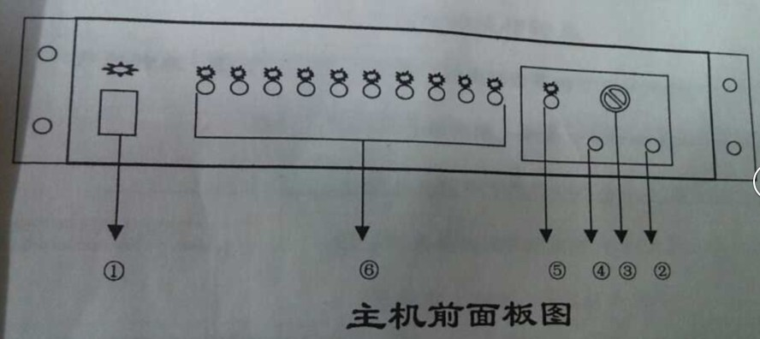
- 电源开关。
- 主控耳机插孔。
- 主控音量调节钮。
- 主控麦克风插孔。
- 主控选择开关（C0）。
- 分控器选择开关（C1——C10）。
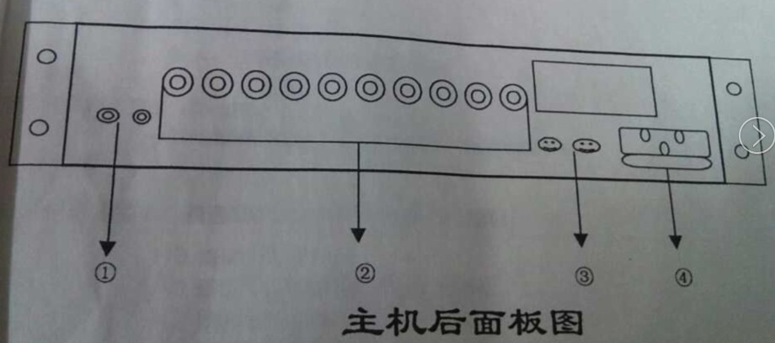
- 音频输入输出接口。
- 分控器输出端子（C1——C10）。
- 串接端子。
- 电源接口和保险座。

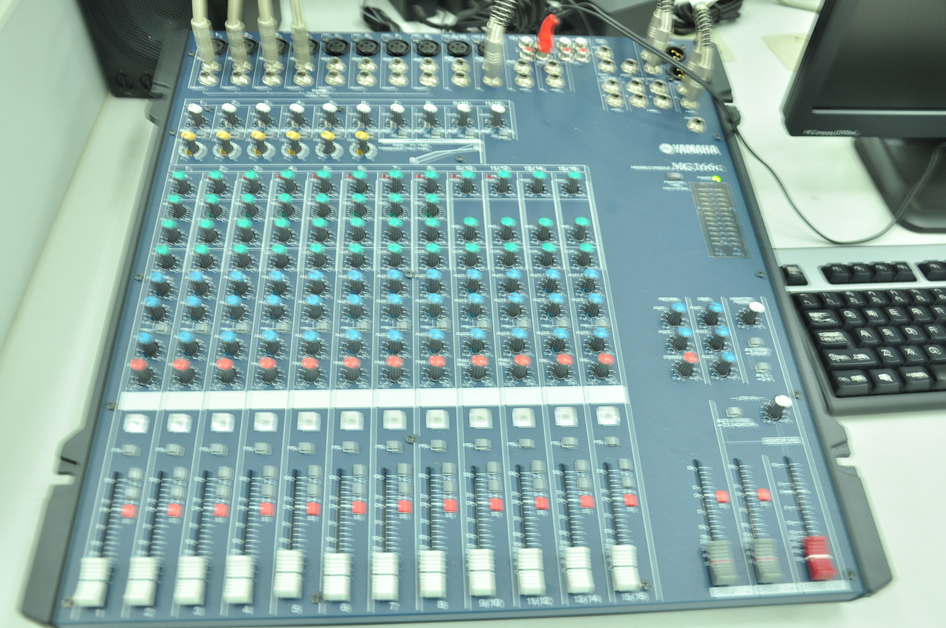

一．主要功能与特点
产品特点：用作电视、广播、演出场合等内部通讯用途。
全系统以讯号线连接，安全、可信程度高，无失误。
绝不因无线频率干扰影响通讯及其他器材运作。
可配其他器材共同使用及作系统扩展。
可靠、方便、极具有扩展性。
JLD—1000B型内部导播通话系统适用于大、中、小型电视台、转播车、通信指挥中心、电话会议、大型聚会（主、副会场）等。本系统性能稳定可靠，扩展容易，配置灵活，双向同步通话，主控器可控制1—10路分控（播音员，摄像，灯光，音响等）之间的联络，距离可达500米 ，不干扰正常录音，录像与播出，分控可独立调节监听音量；可实现点对点，点对面全双工通话。导演（主控）可通过本系统对现场播音，摄像，灯光，音响等各分控发出指令和提示，而不受任何外界的干扰，各分控如遇到问题可通过本系统及时与导演（主控）联系，各分控也可在导演监控下相互联系。比较同类产品它更具有独立性，多用途性，实用性，抗干扰性避免了各地区电视台使用设备不统一，配接CCU通话系统产生噪音和无线导播设备对电视台现有无线设备频率之间的相互干扰问题。同时也避免了外界的杂波干扰问题。操作简单，价格低廉等特点。
二．系统配置
构成：主控器，导线（40米），分控器，耳机/麦克风
- 主控器 长*宽*高 423mm*250mm*75mm
输入功率：15W（220V）.
讯噪比：50dB.
频率响应：20—20，000Hz.
输入：-102dB/mW/600ohm——1Kohm
- 导线
- 麦克风/耳机（TS—310）
-102dB/mW/1Kohm 102dB/20—20000Hz/2米.
- 分控器
- 自选配置如下：自选配置由您根据具体情况进行选择
- 播音员用分控器
- 播音员用微型耳塞式耳机/麦克风
- 导播用大型头戴式耳机/麦克风
- 导播用鹅颈式麦克风
- 导播用监听音箱（有源）可根据具体情况而定。
三．主要特性
指挥与摄像灯耳机/MIC均采用高灵敏度耳机/MIC。全双工双向对讲。本机采用插件式。可根据不同情况和要求进行组合扩展为1对1——10路。或更多路全双工有线对讲系统。距离可达500米。线路输入与线路输出可接各种信号源和导播设备进行监听。同时分控器可根据不同的环境用途配置接鹅颈式麦克风（ED—16型电容式）和有源音箱。
- 系统安装
将专用导线两端分别与主机和分控器借口相接。耳机/MIC（鹅颈式麦克风和音箱）插入相应插孔。
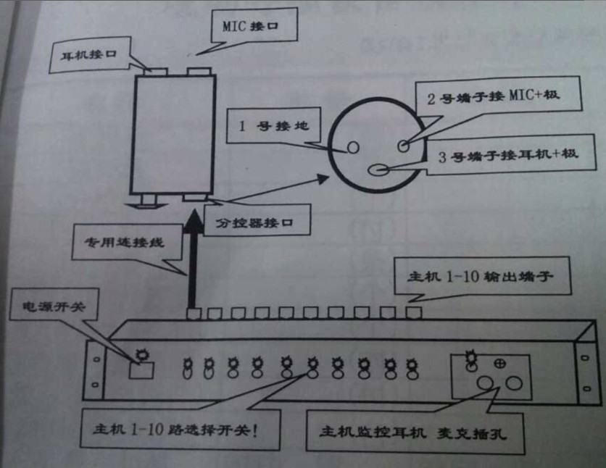

五．具体操作
将专用导线两端分别与主机和分控器接好后，将电源开关打开（指示灯亮），在主控的引导下调整好主机与分控器音量即可开始投入使用。
当选择开关C0和C1—C10处于ON状态时（指示灯亮），主控与各分控及各分控之间均可进行交流。当选择开关C0处于ON状态时（指示灯亮），C1—C10各分控处于OFF时（指示灯灭），C1—C10各分控耳机无声但可呼叫主控。主控可按下C1—C10任一路与分控联系，各分空可在主控控制下相互通话，此时主控可监听。
当使用单向通话功能时，只需从主机单向通话的相应输出端口中，由1号与3号端子引导线接有源音箱或耳机的输入端子调节音箱音量即可。
六．注意事项
主控机与分控器电位器调节范围小并非故障。
本机保修二年，原机可根据需要随时扩充。每一路含主机板一块，中型头戴式耳机/麦克风一个，分控器一个，导线40(米)一条。

录像机SR-S388EC
- 概述
支持格式为大二分之一 VHS/S-VHS，可以录制播放S-VHS录像带，400线清晰度图像媲美DVD，高保真立体声，7磁头带旋消编辑系统，具有普通莲花RCA输入输出和S端子输入输出，可作为业务级高档设备使用。机器带有组合编辑、插入编辑、后期配音、TBC时基校正、编辑控制台连接口、RS-232电脑数字通信口等专业功能，并有MONITOR监视器输出和屏显菜单。本机外观85新左右，唯一一点缺陷是左下角的功能开关小翻盖不灵活，绝不影响功能使用。
- 技术参数

SR-S388E S-VHS编辑录放像机
◇专业用首创的中文方式设定的萤幕显示选单
◇具有高质量S-VHS图象和高保真度音响的简便编辑录象机带有时基校正器
◇微动/往复查找
◇使用RM-G800U的经济编辑*
◇随机组合编辑功能
◇CTL时间码系统
◇RS-232C遥控功能
◇音频复制功能和自音频复制功能

其他特点:
游动式抹消磁头
自动磁头清洁器
高保真度音电平控制旋钮及其指示灯
带音量控制的耳机接口
2个频道用于高保真度音响,1个线性频道用于单声道音响
高保真度录音开/关(选单开关)
数字式时表显示
有线遥控(选购件RM-G30U)
技术规格 :
整体
◇电源:交流22V-240V,50/60Hz
◇功耗:22W(使用RM-G800U时:28W)
◇温度 使用时:5℃ - 40℃ 存放时:-20℃ - 60℃
◇温度 使用时:35% - 80% 存放时:5% - 80%
◇使用位置:仅限水平位置
◇尺寸(宽╳高╳高):400╳94╳341毫米
◇重量：5.0公斤
◇制式：VHS/S-VHS欧州标准
◇磁带宽度：12.65毫米
◇走带速度：(SP):23.39毫米/秒 (LP):11.70毫米/秒
◇最长录象时间： (SP):180分钟(使用E-180录象带时) (LP):360分钟(使用E-180录象带时) 倒带/快进时间:约2分钟(使用SE-180录象带时)
视频
◇信号制式：PAL式彩色信号/PAL或Y/C信号
◇录象系统：旋转双磁头螺旋扫描系统 亮度:FM记录 色度:向下转换直接记录
◇输入： 线路:0.5-2.0V p-p ，75Ω,非平衡 Y/C:Y:1.0V p-p ，75Ω,非平衡 C:0.3V p-p ,75Ω非平衡(色同步)
◇信噪比:45dB或以上(S-VHS)(SP方式)
◇水平清晰度：400线(S-VHS) 240线(VHS)
音频
◇录音系统：双高保真度,音轨/单声道纵向音轨
◇输入：线路：-8dBs，50kΩ,非平衡
◇输出：线路：-8dBs，1kΩ,非平衡 耳机：可变，8Ω,非平衡，φ3.5，-11dBs(最大)
◇频率特征：20Hz - 20KHz(高保真度) 100Hz - 10KHz(普通,SP方式)
◇动态范围：85dB或以上(高保真度)
◇抖晃率：0.006% WRMS或以上(高保真度) 0.30% WRMS或以上(普通,SP方式)

- 使用说明
1）连接

2）荧光屏显示内容和菜单开关
A.荧光屏显示内容 B.菜单开关的设定方法
计数器和录像机动作状态的显示 接通电源
菜单开关设定的显示 开始设定菜单开关
随机汇编选择的显示 设定菜单开关用画面
时间设定画面 选择要设定的开关
时间计显示 设定所选择的菜单开关
结束菜单开关的设定
*在记录过程中，不能设定
有关记录状态的菜单开

C.时间设定的方法
接通电源
按【MENU】按钮
CLOCK ADJUST(时间调整)画面
按【-SET】或【+SELECT】按钮，调整小时位的数字
按【C.RESET】按钮
按【-SET】或【+SELECT】按钮，调整小时位的数字
结束CLOCK ADJUST状态
D.时间计的设定
接通电源，使本机处于停止状态或未装入象带的状态
按着【STOP】按钮的同时按【MENU】按钮
按【SELECT】按钮，使箭头对准时间计后按SET按钮
结束时间计的显示时请按【MENU】按钮
E.磁带的装入和取出
接通电源
装入磁带
取出磁带
4）放象
A.准备
使用【RS-232C/LOCA/REMOTE】开关设定控制本机的状态
声音输出的选择
高保真声音输出方式的选择
TBC开关的选择
B.基本操作方法
播放录像带
暂停放象 *静象放象持续5分钟后，为了保护象带，本机将自动进入停止
再次开始放象 状态5
终止放象
C.特殊放象
快进和倒带 使用双向搜索盘进行搜索 逐帧放象.慢动作放象 利用微调盘进行逐帧 放象
D.跟踪调节.静止画面抖动的调节
5）录象
- 准备
使用【RS-232C/LOCAL/REMOTE】开关设定控制本机的方式
视频输入信号的选择
B.高保真声音记录电平的调节
使本机处于停止或录像暂停状态
旋转【HI-FIRECLEVEL】的R或L旋钮，调节记录电平
C.基本操作方法
插入一盘带有安全片的录像带
高保真声音记录电平的调整
录像
暂时停止录像时，请按【PAUSE】按钮
再次开始录像时，请按【PLAY】按钮
记录结束后，按【STOP】按钮
D.配音复制的方法
插入一盘带有安全片的录像带
使本机进入录像状态，使用双向搜索盘和微调盘寻找配音复制的始点，然后使其进入静象放象状态
按【A.DBU】按钮
开始配音复制
中止配音复制
6）特殊功能
随机汇编（R.A.编辑）
作为放像机使用
利用JVC的摄像机放象，用本机录像
检查功能（使用RM-G800时）

- 使用注意点

- 定期清洁
- 请不要在以下场所使用本机
•极冷与极热的地方
•产生强磁场和强电波的地方
•请不要在以本机为中心的2米之内的范围内使用无线电收发机
•多尘和潮湿的地方
•震动强烈的地方
•温度差太大的地方
- 不要直立放置本机
- 不要长时间持续暂停、境像状态
- 不要放置重物，会造成工作不良

T-960/HT-60双频无线麦克风系统
- 概述
T-960/HT-60双频无线麦克风系统是通过频率的发射与接收，将音频信号放大的一个系统。
- 技术参数
载波频率范围：160——260MHz
频率稳定度：0.005%
动能范围：100dB以上
静音方式：一般静音及音码锁定静音
频率响应：50——15000Hz
接收范围：最远100米（空旷场合）
使用电源：DC12——18V,500mA
- 工作原理
将音频信号转换成适合无线传输的无线发射频率。将音频信号的信息加到射频信号上的过程称为调制。调制将信号定位于更适合无线传输的频率范围内。因为可用射频频段的不同频率来调制，通过电磁波的传输路径可多次使用，可以在不同射频频率下传输大量音频信号。为满足对音质的较高要求，双频无线麦克风系统采用频率调制，简称调频。
- 使用方法
4-1 使用步骤
4-1-1 使用本系统前，请先按“2.系统安装说明”安装本系统。
4-1-2 关掉外接放大机电源或将放大机音量转到最小。
4-1-3 将HT-60无线麦克风的电源开关切到ON位置，检视HT-60电池指示灯状态。若指示灯亮绿色，表示电池电量正常。若指示灯亮红色，表示电池快没电了，可按“3.充电器使用说明‘再充电(注意：电池必须是 镍镉充电电池)，或更换新电池。
4-1-4 打开HT-60无线麦克风的音量开关。
4-1-5 打开T-960接收机电源开关，射频讯号指示灯会立即点亮，表示接收情形良好。
4-1-6 将T-960接收机的对应频率音量转到适当位置。
4-1-7 打开放大机电源，将音量转到适当位置。
4-1-8 当须变频率同时使用一个输出时，可将混音开关切至“ON”位置。
4-1-9 HT-60无线麦克风附有音量调整功能，可视需要以调整棒由无线麦克风直接遥控接收机音量。
4-2 使用时注意事项
4-2-1 尽量远离日光灯，马达，喇叭及杂音源等，以免被干扰。
4-2-2 避免在雨水下使用本系统，以免被淋湿破坏线路系统，甚至造成短路危险。
4-2-3 无线麦克风与接收机保持一米以上，会有良好的接收效果。
4-2-4 无线麦克风与接收机间，应尽量减少钢筋水泥墙阻隔，如此，可获较长的接收距离。
4-2-5 HT-60无线麦克风网头应避免直对喇叭，以免产生啸叫。
4-2-6 当HT-60无线麦克风的指示灯亮红色时，即表示电池快没电了，此时，约仅能再使用一小时，充电电池应再行充电。
4-3 关机步骤
4-3-1 先关掉HT-60无线麦克风的音量开关。
4-3-2 将放大器的音量转到最小，再关掉放大器的电源开关。
4-3-3 关掉HT-60无线麦克风及T-960接收机的电源开关。
4-4 不使用本系统时
4-4-1 长时间不使用时，请将HT-60无线麦克风的电池取出，以免
- 仪器保养
■装配场所注意事项：
△本接收系统应远火焰、点击，亦不可暴露于雨水及潮湿的地方。
△在炎夏的季节时，请勿将本接收系统闷在车上，或直接暴露在太阳光底下，并请远离易熟的东西。
△避免放置在倾斜或不平衡的桌面。
△避免放置在厨房或油烟多的地方。
△请放置在婴幼儿不会拉扯的地方。
■清洁保养注意事项：
△日常清洁仅以干布擦拭即可。
△请勿用挥发性溶剂擦拭，以免损坏机壳。
△请勿用沾湿的抹布擦拭，以免即可生锈，甚至造成内部线路短路危险。
■使用安全注意事项：
△不可将玩具、纸屑、金属饰物等装入接收机的充电电池槽内，以免影响充电，甚至造成内部线路短路危险。
△请勿拉扯接收机的电源线，以免接触不良，引起电线走火危险。
△若不慎将本接收系统淋湿，请速拔掉电源插头，并确认水汽完全挥发后，才可插电使用。

Panasonic AG-HMC153MC型广播级数字摄录一体机
操作手册
电源
使用电池
安装插入电池，直到其卡入到位。
卸除
- 将power开光设为off，关检查模式指示灯是否熄灭。
- 按住电池释放按钮卸下电池。
用手支撑住电池以确保其不会掉下。
使用AC适配器
安装
- 连接DC电源线到AC适配器。
- 将AC电源线插头插入电源插座。
- 插入DC电源线的电池接头，直到其卡入到位。
卸除
- 将power开关设为off，关检查模式指示灯是否熄灭。
- 按住电池释放按钮拔下DC电源线的电池接头。
- 从电源插座拔下交流AC线插头。
当DC电源线连接AC适配器时，电池不能充电。
小心：请在不使用本机时从电源插座拔下AC电源线插头。
调整手带
- 打开盖子并调整长度。
- 关上盖子，确保盖子安全关上。
装接肩带
装接肩带并用它预防摄像机摔落。
卸下和安装镜头罩
卸下镜头罩，将镜头罩逆时针旋转卸下它。
安装镜头罩，将镜头罩顺时针旋转，直到其卡入到位。
不使用时，务必装上镜头罩盖以保护镜头。
插入电池
- 按箭头所示方向推动扣锁以卸下支架。
- 将标记有“+”的一面朝上插入电池。
- 将支架插回到其原来位置。
当电池（CR2025）用完时，请用新电池进行更换。（取决于使用频率，电池能持续使用约1年）
如果即使靠近摄像机的遥控感应器操作，遥控器也不能工作，则电池已经用完电量。
请将电池放在小孩够不到的地方保管。
遥控器可使用的范围
遥控器与本机的遥控传感器之间的距离：约5m以内角度：向上约10度，向下约15度，向左约15度，或向右约15度。
遥控器仅限于室内使用。在室外或强光下使用时，即使遥控器处于可用范围之内，本机也可能无法正常工作。
开启/关闭摄像机
按住锁定释放按钮的同时，将POWER开关移至开或关。
开启摄像机：
模式指示灯（CAM）亮红色（摄像机模式），摄像机现处在录制暂停模式。
关闭摄像机：
模式指示灯（CAM）熄灭。
节电模式
根据在设置菜单中其他功能画面的节电项目中所做的设置，在录制暂停时如果在五分钟内没有执行指定的操作（当插入SD存储卡时），将应用以下设置。
开：摄像机自动关闭。
关：不关闭摄像机。
待机模式
此模式可以缩短开启电源和开始录制之间所需的时间。
设置
在电源开启时按住STAND BY按钮至少两秒钟以内启动待机模式设置。在LCD监视器上将显示STD BY。
当启用此设置时，移动POWER开关到OFF将设置摄像机为待机模式，模式指示灯（CAM）将每隔两秒钟闪一次。
仅当在CAM模式中将POWER开关设为OFF时，摄像机才会设为待机模式。
如果在PB模式或PC模式中将POWER开关设为OFF，不能启动待机模式。
取消设置
在电源开启时按住STAND BY按钮至少两秒钟以取消待机模式设置。在LCD监视器或取景器上将不显示STA BY。
在下列情况下将取消待机模式。
如果自关闭电源后经过30分钟以上。
电池电量低。
电池已经卸下。
当在待机模式中按下STAND BY按钮时，模式指示灯（CAM)将更快闪烁，待机模式将延长30分钟。在取消待机模式之前五分钟，它也会更快闪烁。
在待机模式中，摄像机仍将取消约在暂停录制时的60%的电源，这意味着即使将POWER开关设为OFF，可用的录制时间也会将继续减少。
指示灯
通过将其他功能画面的录制灯项目设为关以外的任何设置，指示灯可以在录制时点亮。
在以下任何一种情况下，指示灯将闪烁。
接收遥控操作（每秒闪烁8次）
录制发生错误（每秒闪烁4次）
电池电量低（每秒闪烁4次）
可用的SD存储卡容量低（每秒闪烁4次）
光学图像稳定器功能无法正确操作（每秒闪烁4次）
聚焦功能问题（每秒闪烁4次）
剩余电池容量低（每秒闪烁1次）
SD存储卡剩余容量低（每秒闪烁1次）
本摄像机有两个取景器；一个是取景器中的小型LCD，另外一个是可缩式3.5英寸LCD。
请使用最合适应用和拍摄条件的取景器。
在取景器和LCD监视器上显示的图像与电视机屏幕上显示的图像亮度和色调可能有差异。要查看最终图像的样子，请在电视机屏幕上查看。
使用取景器
      - 将POWER开关设为ON，并查看取景器中出现的图像。
      - 调整取景器的角度，使屏幕定位在最容易看清的位置
您可将取景器与摄像机直立移出约90度。
      - 调节屈光度调节拨盘，使您可以在取景器屏幕上清晰地看到人物。
不要使取景器的眼罩持续与阳光或其他强烈光源直接接触。
如果光线通过镜头聚焦，可能会损坏内部部件并可能导致火灾。
安装眼罩
将眼罩支架上的突出部与眼罩对齐并将其结合，安装上眼罩。
安装之后转动眼罩可能导致眼罩支架脱落。如果眼罩支架脱落，请参阅“清洁取景器”以获得如何重新将其装上的详细信息。
使用LCD
            - 将POWER开关设为ON.
            - 按住OPEN按钮并打开LCD监视器。
它可以向外开启120度。不要试图将其进一步打开，否则会损坏摄像机。
            - 将LCD监视器定位在最容易看清的位置。
监视器可以朝镜头旋转180度，及朝您旋转90度。
不要对打开的LCD施加过大的力量。否则会损坏摄像机。
突出轮廓
突出您在取景器或LCD上看到的图像轮廓可以方便聚焦。
突出轮廓不会影响拍摄的图像。
      - 在CAM模式中，按EVF DTL按钮。屏幕上出现“EVF DTL ON”约2秒钟。
再按一下EVF DTL按钮回到原来显示。屏幕上出现“EVE DTL OFF”约2秒钟。
调节屏幕显示
            - 将POWER开关设为ON。
            - 按MENU按钮。
关于菜单操作
也可以使用遥控器上对应于摄像机上的那些按钮来执行操作。
            - 取景器调节
在设置菜单显示设置画面上将寻像器设置（EVF）设为是。
LCD监视器调节
在设置菜单显示设置画面上将LCD设置设为是
4.通过将操作杆倾向来选择所需项目，然后按下操作杆。
5.通过将操作杆倾向来调节所选项目。
6.按MENU按钮退出菜单。
改变背景光亮度
LCD监视器背景光的亮度可以调节为三种不同设置。
      - 在设置菜单开关模式画面上LCD项目中选择LCD背光补偿。可以用LCD按钮指定LCD背光补偿。
      - 按LCD按钮。每按一下按钮，背景光的亮度可以按标准由低到高的标准顺序切换。
倒转图像显示
通过水平或垂直倒转LCD监视器上显示的图像，可以检验查看角度和视频图像。
即使屏幕上图像倒转，也不会影响录制的图像。
            - 在设置菜单开关模式画面上LCD项目中选择LCD反转显示。可以用LCD按钮指定LCD反转显示。
            - 按LCD按钮 按下按钮切换正常显示和倒转显示。

设置日历
时钟设置值记录在内容（短片）中，并会影响缩图播放的顺序。在进行录制之前，务必检查并设置时钟设置和时区。
      - 将摄像机POWER开关设为ON.
      - 按MUNU按钮。菜单操作 也可以使用遥控器上对应于摄像机上的那些按钮执行操作。
      - 在设置菜单其他功能画面上选择时区项目，并按下操作杆。
      - 按两下操作杆进行设置画面。将操作杆倾向方向设置于格林尼治标准时间的时差，并再按一下操作杆。
      - 将操作杆倾向左方向，并在设置菜单其他功能画面上的时钟设置项目中选择是。
      - 将操作杆倾向上下方向并设为DEC。
      - 将操作杆倾向右方向以变换到下一个项目，并通过倾向上下方向设置为25.
      - 重复步骤6和7设置剩余项目。
      - 当设置完成时，按下操作杆，在确认画面上选择是，然后再按一下操作杆。
基本拍摄操作
准备录制
            - 将摄像机POWER开关设为ON。
            - 将取景器向上倾斜，将SD存储卡槽盖滑向左边以打开它。
            - 将SD存储卡完全插入卡槽中。
            - 关闭SD存储卡槽盖
用自动模式拍摄
      - 将POWER开关设为ON。
      - 将AUTO/MANUAL开关切换到AUTO以选择自动模式。
取景器和LCD监视器上显示A。
聚焦、增益、光圈和白平衡根据设置菜单自动开关画面上项目的设置自动调节。
- 按START/STOP按钮（红色）开始拍摄。
再按一下返回摄像机到录制暂停模式。
使用手柄START/STOP按钮以使从低角度拍摄更加容易。
手柄START/STOP按钮可用REC选择器开关启用（ON）和禁用（OFF）。
当显示菜单画面时不能拍摄。请先关闭菜单画面，然后按SRART/STOP按钮。
当拍摄中打开SD存储卡槽盖时，拍摄将停止。
检查拍摄的照片
当录制暂停时按下REC CHECK按钮。摄像机将播放最后两秒钟的视频和音频，然后返回录制暂停模式。
在REC CHECK中，仅可以操作POWER和START/STOP按钮。
当有设备连接摄像机并且录制了备份图像时，也可将录制REC CHECK图像。
当选择了PC或PB作为操作模式时，REC CHECK功能不起作用。
如果在录制之后改变了记录格式或者如果在切换到PB模式之后摄像机设置为CAM模式，此功能也不起作用。
SD存储卡存取指示灯
CAM模式（PB模式）
亮橙色：可以读/写
闪烁橙色(快)：验证/检查存储卡是否有缺陷
闪烁橙色（慢）：存取卡
闪烁绿色（慢）：卡被写保护/卡上没有剩余空间
熄灭：没有插入卡/插入了未格式化或不支持的卡

PC模式
亮橙色：存取卡
熄灭：表明当前状态不是正在进行数据存取。

格式化SD存储卡
      - 将摄像机POWER开关设为ON.
      - 按MENU按钮。
      - 从菜单选择SD卡功能，SD卡格式化。
当显示以下画面时，选择是。如果您不想格式化存储卡，选择否。
按MENU按钮关闭菜单显示。
- 在确认画面上选择是。
SD存储卡将被格式化。
- 按MENU按钮完成。
当SD存储卡被格式化时，将删除卡上记录的所有数据，并且无法恢复。
请将所有重要的数据保存到您的电脑上。

取出SD存储卡
      - 将取景器向上倾斜，并将SD存储卡槽盖滑向左边以打开它。
在打开盖子之前，确保SD存储卡存取指示灯不闪烁橙色。
      - 按下SD存储卡中央使其稍微弹出，然后平直拉出存储卡。
保护SD存储卡
将SD存储卡上的写保护开关移到”LOCK”位置以防止记录的内容被从卡中意外删除。
修正SD存储卡
切勿在SD存储卡存取指示灯闪烁时取出SD存储卡或取出电池或断开DC电源线，否则可能损坏SD存储卡。如果在SD存储卡存取指示灯闪烁时取出了SD存储卡，或在记录或记录定格过程中取出了电池或断开了DC电源线，在下次开启电源时将显示修复查证画面以修复错误。

使用变焦功能
本摄像机具有13倍光学变焦功能。可用变焦按钮或变焦环变焦。

变焦按钮
在ZOOM开关设到SERVO，以便您可以使用马达驱动变焦。
T:拉近
W:推远
轻按手带侧的变焦按钮慢慢变焦，用力按可加快变焦。您可以用HANDLE ZOOM开关选择三个速度之一改变手柄变焦按钮的变焦速度。
通过进到设置菜单，开关模式画面手柄变焦档位，设置HANDLE ZOOM开关速度。

变焦环
将ZOOM开关设到MANUAL,以便您可以使用变焦环。
如果ZOOM开关设到SERVO,您不能使用变焦环。试图使用变焦环会损坏摄像机。

用手动模式拍摄
当要手动调节聚焦、光圈、增益和白平衡时，将本机设为手动模式。
切换为手动模式
将AUTO/MANUAL开关移到MANUAL位置以选择手动模式。
手动聚焦
            - 使用AUTO/MANUAL开关设置为手动模式。
            - 使用FOCUS开关选择如何控制聚焦。
A（自动）
自动聚焦模式
M(MANUAL):
手动聚焦模式
用手转动聚焦环。
无穷：
摄像机首先聚焦于无穷远，然后切换到手动聚焦。
在您将FOCUS开关移到无穷之后，它将自动移回M.
      - 指定给聚焦环的功能可以用RING(FOCUS/IRIS)开关改变。
FOCUS:调节聚焦。
IRIS:调节光阑（光圈）设置。
临时切换到自动聚焦
即使您切换FOCUS到M（MANUAL）,当您按下PUSH AUTO时，摄像机将自动聚焦。
使用聚焦辅助
按下FOCUS ASSIST焦按钮将放大画面中央或在画面右上方显示频率分布图，使聚焦更容易对正，因此当使用手动聚焦时特别有用。在按下FOCUS ASSIST按钮之后出现的画面显示可以用设置菜单开关模式画面中的辅助聚焦设置进行改变。
扩展：
画面的中央部分将在垂直方向上放大约4倍，在水平方向上放大约6倍。
在扩展显示中，画面上显示“expanded”。
视角的中央稍微偏离LCD监视器的中央。
图表：
频率分布图将显示在取景器或LCD监视器的右上方。
调节镜头聚焦环，使图形区域如下面所示向右侧扩展。

光圈调节：
            - 使用AUTO/MANUAL开关设置为手动模式。
            - 按IRIS按钮切换如何调节镜头光圈。
AUTO IRIS:自动调节光圈。
MANUAL IRIS：手动调节光圈。
3． 当在手动光圈模式时，转动IRIS拨盘调节镜头光圈。
在自动光圈模式中，镜头光圈可以使用此拨盘进行纠正。
调节增益
当显示较黑时，可提高增益以加亮显示。
- 使用AUTO/MANUAL开关设置为手动模式。
- 用GAIN开关切换增益。
L:在正常条件下设在这里。
M:提高图像放大器的增益。
H:提高图像放大器的增益。
光线强度调节
使用ND DILTER开关改变使用的ND过滤器（过滤以改变光线强度）。

OFF:不使用ND过滤器。
1/4：切掉最大约1/4的光线强度。
1/16：切掉最大约1/16的光线强度。
1/64：切掉最大约1/64的光线强度。

调节白平衡：
为准确再现白平衡，调节RGB三原色之间的比率。如果白平衡调节不正确，不仅白色再现差，整个画面的色调也将降级。当您在手动模式中拍摄时，每当光线条件改变，就要重新调节白平衡。
通过将WHITE BAL开关设为A或B，您可以保存调节设置并再次选择它们。
您还可以使用预设置。
请使用符合拍摄条件的设置。

白平衡调节
- 使用AOTO/MANUAL开关设置为手动模式。
- 设置快门速度。
- 将一白色图样放在与被摄对象具有相同照明条件和光源的地方，然后拉近变焦使整个画面充满白色。
- 将WHITE BAL开关设为A或B
- 按AWB按钮。
使用预设
当您没有时间进行白平衡调节时，可使用此功能。
- 使用AUTO/MANUAL开关设置为手动模式。
- 将WHITE BAL开关设为PRST
PRST位置预设了白平衡值3200K和5600K.
预设值指导
P3.2K(3200K):卤素灯
P5.6K（5600K)：室外
- 按AWB按钮
黑平衡调节
为准确再现黑平衡，调节所有RGB三原色的零水平。如果黑平衡调节不正确，不仅黑色再现差，整个画面的色调也将降级。
黑平衡通常不需要调节。请在以下情况时调节黑平衡：
您第一次使用摄像机。
您在长期不使用摄像机之后使用它。
环境温度发生极大变化。
您切换到正常（关）快门速度或慢快门速度。
您在逐行和正常之间切换模式。
白平衡可以通过按下AWB按钮自动调节，而黑平衡可以通过按住该按钮调节。在进行之前，请设置白平衡调节条件。

Nikon D7100数码照相机使用说明书
基础拍摄和播放
电池电量和存储卡容量
进行拍摄前，请检查电池电量和剩余可拍摄张数。
- 开启照相机。
取下镜头盖并开启照相机。控制面板将开启且取景器中的显示将亮起。
- 检查电池电量
检查控制面板或取景器中显示的电池电量。
- 检查剩余可拍摄张数。
控制面板和取景器显示了当前设定下可拍摄的照片数量（超过1000的值将以千位和百位数来显示，而十位数以下舍弃；例如，1000至1099之间的值显示为1.0K）。若照相机插有两张存储卡，该显示则表示插槽1中存储卡的可用空间。当剩余可拍摄张数为0时，该数值将闪烁，快门速度显示中将出现闪烁的FULL，并且代表该卡的图标将会闪烁。请插入另一张存储卡或删除一些照片。

“即取即拍”型拍摄
- 选择AUTO或非闪光模式。
若要在以下情况下拍摄，请将模式拨盘旋转至闪光灯关闭模式：处于禁止使用闪光灯拍摄的场所，拍摄婴儿或在光线不足的环境下捕捉自然光线。否则，请将模式拨盘旋转至自动模式。
- 准备照相机
在取景器中构图时，请用右手握住照相机的操作手柄，用左手托住照相机机身或镜头，并且肘部轻贴身体以作支撑，同时一只脚向前站半步以保持上身的平稳。当以人像（竖直）方向构图时，请按照右边三幅图中最下图所以持握照相机。
在闪光灯关闭模式下，当光线不足时，快门速度将降低；推荐使用三脚架。
- 构图
在取景器中构图，将主要拍摄对象置于AF区域框内。
- 半按快门释放按钮。
半按快门释放按钮进行对焦。当前对焦点将会显示。若拍摄对象光线不足，闪光灯可能弹出，AF辅助照明也可能点亮。
- 在取景器中查看指示。
当对焦操作完成时，取景器中将显示对焦指示。
- 拍摄
平稳地完全按下快门释放按钮以释放快门并记录照片。当正将照片记录到储存卡上时，存储卡槽盖旁边的存储卡存取指示灯将会点亮。在该指示灯熄灭且记录完成前，请勿弹出存储卡，也不要取出电池或切断切断电源。
快门释放按钮
本照相机有一个两段式快门释放按钮。半按快门释放按钮时照相机进行对焦。若要拍摄照片，请将其完全按下。
待机定时器
若约6秒内未执行任何操作，取景器和控制面板中的快门速度和光圈显示将关闭，以减少电池电量消耗。半按快门释放按钮即可重新激活显示。待机定时器时间自动耗尽之前的时间长度可使用自定义设定。
照相机关闭时的显示
若关闭插有电池盒存储卡的照相机，将显示存储卡图表和剩余可拍摄张数（在少数情况下，某些存储卡仅当照相机开启时才显示该信息）
内置闪光灯
若在自动模式中需要更多光线才能正确曝光，当半按快门释放按钮时，内置闪光灯经自动弹出。若闪光灯升起，仅当闪光预备指示灯显示时才可拍摄照片。若闪光预备指示未显示，表明闪光灯正在充电；请暂时松开快门释放按钮，然后重试。
若要在不使用闪光灯时节省电量，请轻轻将其按下直至锁卡到正确位置发出咔哒声。

基础播放
- 按下播放按钮。
显示屏中将显示一张照片。包含当前所示照片的存储卡将以一个图标标识。
- 查看其它照片。
按下左右健可显示其他照片。若要查看当前照片的其他信息，请按上下健。
若要结束播放并返回拍摄模式，请半按快门释放按钮。
删除不需要的照片
若要删除显示屏中当前显示的照片，请按下删除按钮。请注意，照片一旦被删除，将不能回复。
- 显示照片
按照上一页中所述显示您希望删除的照片。当前图像的位置在屏幕的左下角以图表进行标识。
- 删除照片
按下删除按钮。屏幕中将显示一个确认对话框；再次按下删除按钮可删除图像并返回播放。若要不删除照片直接退出，请按向下按钮。
创意拍摄（场景模式）
本照相机有多种“场景”模式供您选择。选择一种场景模式后，照相机自动根据所选场景模式，照相机自动根据所选场景优化设定，因而您仅需按照所选择一种模式并构图，然后再进行拍摄即可进行创意拍摄。
SCENE模式
将模式拨盘旋转至SCENE并按下info按钮可查看当前所选的场景。旋转主指令拨盘则可选择其他场景。
人像
适用于拍摄出肤色柔和和自然的人像。当拍摄对象距离背景较远或使用了远摄镜头时，背景细节将被柔化以使构图具有层次感。
风景
适用于白天鲜艳的风景拍摄。内置闪光灯和AF辅助照明灯关闭；推荐使用三脚架以在光线不足时避免模糊。
儿童照
适用于儿童快照。服饰和背景细节表现鲜明，而肤色保持柔和自然。
运动
高速快门可锁定动作以拍摄动态的运动照片，并在其中突出主要拍摄对象。内置闪光灯和AF辅助照明器关闭。若要进行连续拍摄，请选择连拍释放模式。
近摄
使用于花卉、昆虫和其他小物体的特写（微距镜头可用来在极其近的距离内对焦）。推荐使用三脚架以避免模糊。
夜间人像
适用于在光线不足的条件下拍摄人像，使主要拍摄对象与背景之间达到自然平衡。推荐使用三脚架以在光线不足时避免模糊。
夜景
在拍摄包含路灯和霓虹灯的夜景时减少噪点和不自然的色彩。内置闪光灯和AF辅助照明器关闭；推荐使用三脚架以避免模糊。
宴会/室内
适用于捕捉室内背景照明的效果。用于聚会和其他室内场景
海滩/雪景
适用于捕捉阳光下水面、雪地或沙滩的亮度。内置闪光灯和AF辅助照明器关闭。
日落
适用于保持在日出或日落时看到的深色调。内置闪光灯和AF辅助照明器关闭；推荐使用三脚架以在光线不足时避免模糊。
黄昏/黎明
适用于保持在日出前或日落后微弱自然光下看到的颜色。内置闪光灯和AF辅助照明器关闭；推荐使用三脚架以在光线不足时避免模糊。
宠物像
适用于拍摄活泼的宠物。AF辅助照明器关闭。
烛光
适用于在烛光下进行拍摄。内置闪光灯关闭；推荐使用三脚架以在光线不足时避免模糊。
花
适用于拍摄鲜花盛开的野地、果园以及其他拥有大片鲜花的风景。内置闪光灯关闭；推荐使用三脚架以在光线不足时避免模糊。
秋色
适用于捕捉秋叶美丽的红色和黄色。内置闪光灯关闭；推荐使用三脚架以在光线不足时避免模糊。
食物
适用于拍摄逼真的食物照片。推荐使用三脚架以避免模糊；您还可以使用闪光灯。
P\S\A\和M模式
P
程序自动：照相机设定快门速度和光圈以获得最佳曝光。在拍摄快照以及其他没有足够时间调整照相机设定的情况下建议使用该模式。
S
快门优先自动：用户选择快门速度；照相机选择光圈以达到最佳效果。用于锁定或模糊动作。
A
光圈优先自动：用户选择光圈；照相机选择快门速度以达到最佳效果。用于模糊背景，或使用前景和背景清晰对焦。
M
手动：用户控制快门速度和光圈。将快门速度设为B门或遥控B门可长时间曝光。

镜头类型
使用配备光圈环的CPU镜头，请在最小光圈橱锁定光圈环。G型镜头不配备光圈环。
非CPU镜头仅可在模式A和M下使用，这时光圈仅可使用镜头光圈环进行调整。选择任何其他模式都会使快门释放失效。
P:程序自动
在该模式下，照相机将根据一个内置程序来自动调整快门速度和光圈，该程序可使照相机在大多数情况下都能达到最佳曝光。在拍摄快照和其他想要由照相机控制快门速速和光圈的情况下建议使用该模式。
柔性程序
在模式P下，曝光测光开启时，通过旋转主指令拨盘可选择快门速度和光圈的不同组合（“柔性程序”）。向右旋转拨盘可获得模糊背景细节的大光圈（低f值）或“锁定”动作的高速快门。向左旋转拨盘可获得增加景深的小光圈（高f值），或模糊动作的低速快门。所有组合将产生同样的曝光。当柔性程序有效时，控制面板中将会出现一个P*指示。若要恢复默认的快门速度和光圈设定，请旋转主指令拨盘直至指示消失，选择其他模式或关闭照相机。
快门速度和光圈显示
半按快门释放按钮启动待机定时器可激活快门速度和光圈显示。
S快门优先自动
在快门优先自动模式下，由您选择快门速度，而照相机会自动选择能产生最佳曝光的光圈。使用低速快门可通过模糊移动的拍摄对象表现出动态效果，使用高速快门则可以“锁定”动作。
若要选择快门速度，请在曝光测光开启旋转主指令拨盘。快门速度可设为”X25“或从30秒至1/8000秒之间的值。
光圈优先自动
在光圈优先自动模式下，由您选择光圈，而照相机会自动选择能产生最佳曝光的快门速度。大光圈（低f值）可增加闪光范围并减小景深，模糊主要拍摄对象后面和前面的物体。小光圈（高f）增加景深，突出背景和前景中的细节。短景深通常用于人像拍摄以模糊背景细节，而长景深则用于风景拍摄以使前景和背景清晰对焦。
若要从镜头的最小值到最大值之间选择光圈，请在曝光测光处于开启状态时选转副指令拨盘。
景深预览
若要预览光圈的效果，请按住景深预览按钮。
镜头将缩小为当前光圈值，使景深可在取景器中进行预览。
自定义设定e5-模拟闪光
该设定控制在按下景深预览按钮时内置闪光灯和另购闪光灯灯组件是否发出一次模拟闪光。
M：手动
在手动模式下，您可以控制快门速度和光圈。曝光测光开启时，旋转主指令拨盘选择快门速度，旋转副指令拨盘则设定光圈。快门速度可以设为”X25“或从30秒到1/8000秒之间的值，也可使快门保持开启一段时间以实现长时间曝光。您可从镜头的最小值到最大值之间设定光圈。请使用曝光指示检查曝光。
长时间曝光
对移动灯光、星星、夜景或烟花进行长时间曝光时，请选择以下快门速度。
B门：按住快门释放按钮时，快门保持开启。为避免模糊，请使用三脚架或另购的无线遥控线。
遥控B门：使用照相机或另购的遥控器、遥控线或无线遥控器上的快门释放按钮开始曝光。快门保持开启30分钟或直至再次按下按钮。
1准备照相机
将照相机固定在三脚架上，或将其放置在平稳的水平面上。为防止光线从取景器进入而干扰曝光，请取下橡胶接目镜罩并用附送的DK-5接目镜盖盖上取景器。请使用充电的EN-EL15电池或另购的EH-5b电源适配器和EP-5B照相机电源连接器，以防止完成前断电。请注意，在长时间曝光模式下可能出现噪点（亮点、不规则间距明亮像素或雾像）；拍摄前，请将拍摄菜单中的长时间曝光降噪选为开启。若您将使用ML-L3遥控器，请使用拍摄菜单中的遥控模式（ML-L3）选项选择一个遥控模式。
2将模式拨盘旋转至M
3选择快门速度
4开启快门
5关闭快门
用户设定：U1和U2模式
保存用户设定：U1和U2模式
保存用户设定
1选择一种模式
将模式拨盘旋转至所需模式。
- 调整设定。
为以下项目作出所需调整：柔性程序（模式P)、快门模式（模式S和M)、光圈（模式A和M)、曝光和闪光补偿、闪光模式、对焦点、测光、自动对焦和AF区域模式、包围以及拍摄和自定义设定菜单中设定（请注意，照相机将不会保存存储文件夹、文件命名、图像区域、管理区域、管理优化校准、遥控模式（ML-L3)、多重曝光或间隔拍摄的所选项）。
- 选择保存用户设定。
按下MENU按钮显示菜单。加亮显示设定菜单中的保存用户设定并按下查看。
- 选择保存到U1或保存到U2。
加亮显示保存到U1或保存到U2并按下查看。
- 保存用户设定。
加亮显示保存设定并按下ok将步骤1和2中所选的设定指定给在步骤4中所选的模式拨盘位置。
启用用户设定
仅需将模式拨盘旋转至U1即可启用指定给保存到U1的设定，旋转至U2则可启用指定给保存到U2的设定。
重设用户设定
仅需将模式拨盘旋转至U1即可启用指定给保存到U1的设定，旋转至U2则可启用指定给保存到U2的设定。
重设用户设定
将U1或U2的设定重设为默认值的步骤如下：
1选择重设用户设定。
按下MENU按钮显示菜单。加亮显示设定菜单中的重设用户设定。
2 选择重设U1或重设U2。
加亮显示重设U1或重设U2
- 重设用户设定
加亮显示重设并按下OK。
释放模式
选择释放模式
若要选择一种释放模式，请按下释放模式拨盘锁定解除并同时将释放模式拨盘旋转至所需设定。
S:单张拍摄：每按一次快门释放按钮，照相机拍摄一张照片。
CL：低速连拍：按住快门释放按钮期间，照相机以自定义设定d5(CL模式拍摄速度）中所选的每秒幅数拍摄照片。请降下内置闪光灯；闪光灯升起时连拍释放不可用。
CH：高速连拍：按住快门释放按钮期间，照相机给定每秒副数记录照片。适用于移动的拍摄对象。请降下内置闪光灯；闪光灯升起时连拍释放不可用。
Q 安静快门释放：完全按下快门释放按钮时反光板不会咔哒一声退回通常位置，从而用户可控制反光板发出咔哒声的时机，同时其声音也比在单张拍摄模式下更安静，除此之外，其他与单张拍摄相同。此外，无论在自定义设定d1中选择了何种设定，照相机都不会发出蜂鸣声。
自拍：使用自拍功能拍摄照片。
MUP：反光板弹起：选择该模式可在进行远摄或近摄时，或者轻微照相机震动可导致照片模糊的其他情形下，使照相机震动最小化。
每秒幅数
连拍（高速和低速连拍）时的每秒幅数根据图像区域中所选项的不同而异，当选择了NEF（RAW）图像品质时，则根据NEF（RAW）位深度的不同而异。下表列出了以下设定时的每秒幅数（近似值）：使用一块充满电的EN-EL15电池，连续伺服AF，手动或快门优先自动曝光，快门速度为1/250秒或以上，其他设定为默认值。
内存缓冲区
照相机配有临时存储照片的内存缓冲区，因而在记录照片到存储卡时可继续拍摄。最多可持续拍摄100张照片；但是请注意，缓冲区已满100时，每秒幅数将降低。按下快门释放按钮时，取景器和控制面板的的剩余曝光次数显示中将出现当前设定下缓冲区可存储图像的大概数值。
照片记录至存储卡的过程中，存储卡插槽旁边的存取指示灯将点亮。根据拍摄环境和存储卡性能的不同，记录可能需要几秒到几分钟。存取指示灯熄灭之前，请不要取出存储卡、电池或切断电源。若数据仍在缓冲区时电池电量耗尽，快门释放按钮将无法使用，图像将传送到存储卡。

自拍模式
自拍模式可用于减少照相机震动或进行人像自拍。开始拍摄前，请将照相机固定在三脚架上，或将其放置在平稳的水平面上。
1选择自拍模式
按下释放模式拨盘锁定解除并同时释放模式拨盘旋转至自拍模式。
2构图并对焦
在单次伺服自动对焦下，仅当对焦指示出现在取景器中时，照相机才可拍摄照片。
3启动自拍
完全按下快门释放按钮启动自拍。自拍指示灯将开始闪烁。拍摄前2秒时，自拍指示灯将停止闪烁。快门将在计时开始约10秒之后释放。
反光板弹起模式
选择该模式可将反光板弹起时由照相机震动引起的模糊降到最低程度。推荐使用三角架。
1选择反光板弹起模式
按下释放模式拨盘锁定解除并同时将释放模式拨盘旋转至Mup。
2弹起反光板
构图，对焦，然后完全按下快门释放按钮以弹起反光板。
3拍摄照片
再次完全按下快门释放按钮进行拍摄。为避免由于照相机移动引起的照片模糊，请平稳地按下快门释放按钮，或者使用另购的遥控线或无线遥控器。拍摄结束时反光板将会下降。

图像记录选项
图像区域
请从DX(24X16）和1.3X(18X12)中选择一个图像区域。
DX(24X16）：照相机使用23.5x15.6图像区域（DX格式）记录照片。
1.3X（18X12)照相机使用18.8X12.5mm图像区域记录照片，从而无需更换镜头即可获得远摄效果。
此外，照相机在连拍期间每秒可记录更多图像。
使用拍摄菜单中的图像区域选项，或通过按下一个控制并同时旋转某一个指令拨盘可设定图像区域。
图像区域菜单
1在拍摄菜单中选择图像区域
按下MENU显示菜单。加亮显示拍摄菜单中的图像区域并按下查看。
2调整设定
选择一个选项并按下OK。
照相机控制
1将图像区域选择功能指定给照相机控制。
在自定义设定菜单中，将照相机控制的“按下+指令拨盘”选项设为选择图像区域。图像区域选择功能可指定给Fn按钮（自定义设定f2，指定fn按钮）景深预览按钮（自定义设定f3，指定预览按钮）或AE-L/AF-L按钮。
2使用所选控制选择图像区域。
通过按下所选按钮并同时旋转主或副指令拨盘直至取景器中显示所需裁切，即可选择图像区域。
通过按下按钮在控制面板、取景器或信息显示中显示图像区域，您可以查看图像区域的当前所选项。DX格式显示为“24-16”，1.3XDX裁切显示为“18-12”。

